МИНИСТЕРСТВО НАУКИ И ВЫСШЕГО ОБРАЗОВАНИЯ РФ

Федеральное государственное бюджетное образовательное учреждение высшего образования

«ПЕНЗЕНСКИЙ ГОСУДАРСТВЕННЫЙ УНИВЕРСИТЕТ»

Историко-филологический  факультет | Кафедра «Иностранные языки  и методика преподавания иностранных языков»
Направление подготовки 44.03.01 «Педагогическое образование» | Профиль подготовки  «Английский язык»

БАКАЛАВРСКАЯ РАБОТА

на тему
«Использование активных и интерактивных методов обучения иностранному языку на среднем этапе» . .
.

Студент Эззиева Лейла

Руководитель к.и.н., доцент Борисов А.В. .
Нормоконтролёр к.п.н., доцент Шурыгина Ю.А. .
Работа допущена к защите (протокол заседания кафедры от________№ )

Заведующий кафедрой к.и.н., доцент Алешина Е.Ю.. .
Работа защищена с отметкой____________ (протокол заседания ГЭК от___ №_ )

Секретарь ГЭК . Павлова О.А. .

Пенза 201919

Содержание
Введение…………………………………………………………………  Глава 1. Использование активных и интерактивных методов обучения как приоритетное направление современной образовательной парадигмы……………………………………………  1.1 Понятия «метод» в современной системе обучения……………  1.2. Понятие «активные методы», сущность, классификация………  1.3. Понятие «интерактивные методы», сущность, классификация….  Выводы по первой главе……………………………………………….  Глава 2. Практические основы использования активных и интерактивных методов обучения иностранным языкам в средней школе……………………………………………………………………..  2.1. Возможности онлайн-платформы Mentimeter в процессе обучения английскому языку………………………………………….  2.2. Фрагмент урока английского языка в 8 классе с использованием онлайн-платформы Mentimeter ……………………………………….  Выводы по второй главе……………………………………………….  Заключение……………………………………………………………..  Список литературы…………………………………………………….. | 3  6  6  12  18  27  28  28  42  50  51  55

Введение

Согласно Федеральному государственному образовательному стандарту основного общего образования (далее ФГОС ООО) «портрет» выпускника основной школы предполагает формирование личности обучающегося, активно и заинтересованно познающего мир, осознающего ценность труда, науки и творчества, а также умеющего учиться, понимающего важность образования и самообразования для жизни и деятельности, способного применять полученные знания на практике [30].
В связи с этим организация учебно-воспитательного процесса должна предусматривать использование таких методов, которые способствовали бы становлению и развитию личности обучающихся в процессе взаимодействия между собой, с учителем, с учебной информацией, с компьютером, а также достижению предметных и метапредметных результатов.
Однако, многочисленные публикации выявляют ряд очевидных недостатков, характеризующих современный процесс обучения, в том числе иностранному языку:
– несоответствие форм обучения запросам современных подростков (работа только с учебником);
– неспособность педагога помочь в решении задач, жизненно важных для подростка;
– ограниченный «набор» приёмов и методов обучения в репертуаре учителя, их однообразие (имитация действий, повторяющиеся игры, комментирование презентаций, присутствие на уроке странных героев / «волшебных предметов» и пр.);
– ограниченность содержания занятий классическими рамками, отсутствие отсылок к современной науке и технике.
Тем не менее, обозначенная во ФГОС ориентация на достижение комплекса результатов (личностных, предметных, метапредметных) тесно связана с необходимостью поиска стимулирующего материала, который заинтересует обучающихся, даст возможность постановки проблемы и поиска путей её решения, а также является обоснованной причиной использования в практике педагога (учителя иностранного языка) активных и интерактивных методов.
Указанные методы активизируют процесс освоения учащимся окружающего мира с субъектной позиции, расширяют границы познания и представления о способах познания и собственных возможностях, позволяют отказаться от роли пассивного зрителя, способствуют успешному освоению иностранного языка. Использование онлайн-платформы «Mentimeter», на наш взгляд, позволит решить проблему организации урока иностранного языка с использованием активных и интерактивных методов.
Цель исследования – изучение теоретических основ использования активных и интерактивных методов обучения иностранным языкам в средней общеобразовательной школе.
Объект исследования – процесс обучения иностранному языку в средней общеобразовательной школе.
Предмет исследования – организация урока английского языка с использованием активных и интерактивных методов на базе онлайн-платформы Mentimeter.
Задачи исследования:
− раскрыть понятие «метод» в современной системе обучения;
− охарактеризовать виды активных методов и их классификации;
− охарактеризовать виды интерактивных методов и их классификации;
– раскрыть возможности онлайн-платформы Mentimeter в процессе обучения английскому языку;
– разработать и прокомментировать фрагмент урока английского языка в 8 классе с использованием онлайн-платформы Mentimeter.
Методы исследования: теоретические (анализ, сравнение, обобщение, синтез, систематизация); эмпирические (изучение и обобщение передового педагогического опыта обучения иностранным языкам с использованием активных и интерактивных методов).
Практическая значимость исследования заключается в разработке фрагмента урока английского языка в 8 классе с использованием онлайн-платформы Mentimeter и соответствующих методических комментариев.
Бакалаврская работа состоит из введения, двух глав, заключения, библиографического списка.

Глава 1. Использование активных и интерактивных методов обучения как приоритетное направление современной образовательной парадигмы

  - Понятия «метод» в современной системе обучения

Активизация творческого потенциала личности обучающихся, развитие их способностей является одной из задач системы образования. Использование методов и приёмов активного и интерактивного обучения позволяет решать задачи повышения эффективности образовательного процесса. Рассмотрим в данной главе понятие «метод обучения», существующие классификации методов обучения, содержание активных и интерактивных методов, их классификации и роль в процессе обучения.
По мнению учёных, понятие «метод» сложное и неоднозначное. Ю.С. Арутюнов определяет метод как «систематизированную совокупность / последовательность шагов, действий, которые необходимо предпринять, чтобы решить определённую задачу или достичь определённой цели». В отличие от области знаний или исследований, он может являться авторским, то есть созданным конкретной персоной или группой персон, научной или практической школой. В силу своей ограниченности рамками действия и результата, методы имеют тенденцию устаревать, преобразовываясь в другие методы, развиваясь в соответствии со временем, достижениями технической и научной мысли, потребностями общества. Развитие методов является естественным следствием развития научной мысли [1].
Общеизвестно, что в философии метод определяется как «способ деятельности, в наибольшей степени отвечающий поставленной цели». Это понимание метода также отражено и в исторически сложившихся методах обучения иностранным языкам [1, с.16].
Итак, метод в широком смысле слова понимается как общее генеральное направление, как целостная стратегия обучения иностранному языку в тот или иной исторический период [1, с.19].
И. Л. Бим, М. В. Ляховицкий считали, что метод – это не только путь, и не только общее направление к цели. Метод, по их мнению, проявляется именно тогда, когда имеет место систематическое повторение одних и тех же форм и способов работы для решения циклично повторяющихся задач обучения [3, с. 35].
Анализ различных источников позволяет выделить несколько толкований данного понятия (Схема 1.)
Схема 1. Характеристики понятия «метод»
совокупность шагов, действий
способ совместной деятельности
Метод
целостная стратегия обучения

систематическое повторение
одних и тех же форм и способов работы

В педагогических источниках «метод обучения» (от древнегреческого μέθοδος − путь) – процесс взаимодействия между преподавателями и учениками, в результате которого происходит передача и усвоение знаний, умений и навыков, предусмотренных содержанием обучения [13].
Согласимся с мнением С. Д. Смирнова в том, что метод обучения может рассматриваться как «способ организации учебно-познавательной деятельности обучающегося с заранее определёнными задачами, уровнями познавательной активности, учебными действиями и ожидаемыми результатами для достижения дидактических целей» [24, с. 245].
Учёными неоднократно предпринимались попытки классифицировать методы обучения.

По мнению И. П. Подласого, классификация методов обучения является системой, упорядоченной по определённому признаку [20, с. 473].
Рассмотрим сущность и особенности отдельных классификаций методов обучения.
В 60-е годы XX века Е. Я. Голант предпринял попытку классифицировать методы обучения, рассматривая в качестве основания уровни активности обучающихся. В зависимости от степени включённости обучающегося в учебную деятельность [7] Е. Я. Голант выделил и описал активные и пассивные методы. К активным методам, по мнению дидакта, относятся методы, организующие самостоятельную работу учащихся. В свою очередь, к пассивным методам относятся методы бездейственного / безинициативного восприятия информации (рассказ, лекция, объяснение, экскурсия, демонстрация) [7]. (См. Схема 2.).

Схема 2. Классификация методов обучения по Е. Я. Голанту
Методы обучения

Основание: степень включённости обучающегося в учебную деятельность

Активные методы | Пассивные методы

Ещё одной классификацией методов обучения, получившей широкое распространение, является классификация М. Н. Скаткина и И. Я. Лернера. Основанием данной классификации является характер познавательной деятельности обучающихся и уровень их включённости в продуктивную, творческую деятельность.
Учёными описаны пять методов: объяснительно-иллюстративный метод, репродуктивный метод, проблемное изложение изучаемого материала, частично-поисковый (эвристический) метод, исследовательский метод [9, 14]. (См. Схема 3).

Схема 3. Классификация методов обучения
по М. Н. Скаткину и И. Я. Лернеру
Методы обучения

Основание: характер познавательной деятельности обучающихся и уровень их включённости в продуктивную, творческую деятельность

Объяснительно-иллюстративный метод | Репродуктивный метод | Проблемное изложение изучаемого материала | Частично-поисковый (эвристический) метод | Исследовательский метод

Рассмотрим данную классификацию подробнее.
Объяснительно-иллюстративный метод предполагает сообщение педагогом необходимой информации и её инертное восприятие и запоминание обучающимися. Примером являются такие методы, как рассказ, лекция, объяснение, демонстрация.
Репродуктивный метод имеет место при воспроизведении учащимися учебных действий по заранее предложенному алгоритму, способствует приобретению необходимых умений и навыков.
Проблемное изложение изучаемого материала знакомит обучающихся с процессом научного познания. Учитель самостоятельно формулирует проблему и демонстрирует способы и пути её решения, раскрывая имеющиеся противоречия.
Частично-поисковый (эвристический) метод заключается в решении проблемы, расчленённой на отдельные проблемные задачи. Учащиеся принимают участие в решении задач, осуществляя творческую деятельность.
Исследовательский метод используется при самостоятельном решении обучающимися проблемных задач, творческом применении полученных знаний.
Самой распространённой точкой зрения является точка зрения Ю. К. Бабанского, который классифицировал методы обучения, основываясь на структурных компонентах деятельности (организация, стимулирование, контроль). В связи с этим он выделил три группы методов: методы организации и осуществления учебно-познавательной деятельности, методы накопления опыта межличностных отношений, эмоциональной и творческой деятельности, методы контроля за эффективностью учебно-познавательной деятельности [19]. Представим упомянутую классификацию на Схеме 4.
Схема 4. Классификация методов обучения
по Ю. К. Бабанскому
Методы обучения

Основание:
структурные компоненты деятельности (организация, стимулирование, контроль)

Методы организации и осуществления учебно-познавательной деятельности | Методы накопления опыта межличностных отношений, эмоциональной и творческой деятельности | Методы контроля за эффективностью учебно-познавательной деятельности

Рассмотрим подробнее точку зрения Ю. К. Бабанского.
Методы организации и осуществления учебно-познавательной деятельности ориентированы на решение различных задач обучения. К ним относят методы предъявления нового содержания, методы выработки практических умений и накопления опыта учебной деятельности, методы закрепления учебного материала, методы эмоционального стимулирования. К методам предъявления нового содержания относят рассказ, объяснение, беседу, работу с книгой, школьную лекцию, иллюстрацию, демонстрацию.
В свою очередь, к методам выработки практических умений и накопления опыта учебной деятельности относятся упражнения, лабораторные и практические работы.
Методы закрепления учебного материала – это беседа, упражнения, лабораторные и практические работы.
Методами эмоционального стимулирования служат создание ситуаций успеха в учении, поощрение и порицание в обучении, использование игровых форм организации учебной деятельности, постановка систем перспектив.
Методы накопления опыта межличностных отношений, эмоциональной и творческой деятельности можно разделить на методы организации взаимодействия учащихся, методы развития познавательного интереса, методы формирования ответственности и обязательности, методы развития творческих способностей и личностных качеств обучающихся.
Методы контроля за эффективностью учебно-познавательной деятельности предполагают повседневное наблюдение за учебной работой учащихся, устный опрос, письменный опрос, проведение контрольной работы, проверку домашнего задания, тестирование [19].

Знакомство с источниками, посвящёнными выявлению и описанию различных методов, позволяет сделать вывод о том, что проблема классификации методов до сих пор недостаточно разработана и актуальна.
В теории существуют различные трактовки методов обучения, которые основаны на степени осознанности восприятия учебного материала: пассивные, активные, интерактивные, эвристические и пр. Эти определения считаются альтернативными и требуют дальнейшего уточнения, так как процесс обучения не может быть пассивным и не всегда является открытием для учащихся.

1.2. Понятие «активные методы», сущность, классификация

Рассмотрим понятие «активньIе методы обучения» (далее АМО) как альтернативу традиционньIм, объяснительно-иллюстративньIм, нацеленньIм на запоминание и воспроизведение. Активное обучение направлено на замену «школьI памяти» «школой мышления» и представляет собой такую организацию и ведение учебного процесса, которая направлена на всемерную активизацию учебно-познавательной деятельности обучающихся посредством широкого, желательно комплексного, использования как педагогических (дидактических), так и организационно-управленческих средств (В. Н. Кругликов) [13].
В этом же ключе понятие «активньIе методьI обучения» рассматривается в новом словаре методических терминов и понятий и трактуется как язьIковой навьIк, отрабатьIваемый с использованием «коллективньIх форм обучения … прямого, коммуникативного и интенсивного методов» [13].
АктивньIе методьI обучения трактуются в отдельньIх источниках так: – «Это методьI, стимулирующие познавательную деятельность обучаемьIх, строятся, в основном, на диалоге, предполагающем обмен мнениями о путях разрешения той или иной проблемьI. Наиболее распространённьIми и характерньIми активньIми методами обучения являются: беседа, диспут, семинар, тренинг, деловая игра» [13].
АктивньIе методьI – это методьI:
- направленные не на теоретическое репродуктивное усвоение и применение знаний в отдаленной будущей практической деятельности, а на преобразование полученньIх теоретических знаний, конструирование новьIх, наработку собственного опьIта исследовательской работьI;
- меняющие роли обучающегося и обучаемого, при которьIх учитель не только является носителем готового знания, накопленного и обобщенного в виде теорий, фактов, законов, закономерностей, понятий и категорий, но и облегчает работу учащихся, делает материал более интересным, доступным для понимания, обеспечивает его точное и прочное усвоение, контролирует конечный результат;
– инициирующие превращение репродуктивного характера деятельности в «произвольную внутренне детерминированную деятельность учащихся по наработке и преобразованию собственного опыта и компетентности» [7];
– выступающие в качестве инструмента выполнения задания, направленного на внутреннее и внешне социальное развитие личности учащихся;
- формирующие коммуникативные и личностные способности и формирующие личностное отношение к проблеме, позволяющие выйти из привычной роли наблюдателя и перенести знания и опьIт из учебной ситуации в реальную.
ВажньIй результат применения АМО – коммуникативное интеллектуальное взаимодействие группьI участников, основанное на поиске или решении проблемьI. Именно по этому принципу выстраиваются дискуссионные технологии (спор, дебатьI, дискуссия, полилог, круглый стол, конференция), мозговые штурмьI (обратньIй, теневой и комбинированный мозговые штурмы), а также кейсовая технология (обучающий кейс, эвристический, аналитический, исследовательский).
Значимой характеристикой АМО является изменение системьI взаимодействия между всеми участниками образовательного процесса. Педагогу, практически осваивающему технологии активного взаимодействия, важно поставить себя в позицию ведомого, отдав инициативную роль ведущему – ребенку. АктивньIе методьI разграничивают роли ведомого и ведущего процесса обучения, что обусловлено пониманием активности: чем больше связей для обмена информацией будет установлено, тем более эффективньIм будет результат учебной встречи. От учителя к ученику; от ученика к учителю; от ученика к ученику – такова схема такого взаимодействия.
Таким образом, активные методьI обучения позволят педагогу достичь, как минимум, трёх важнейших результатов:
- сформировать речь воспитанников;
- помочь им в решении личностньIх проблем на основе диалога, взаимодействия и коллективной деятельности;
- научить активно осваивать мир, самим находить пути решения собственных проблем, занимать активную субъектную позицию.
В научной литературе существует несколько классификаций активньIх методов обучения, которые определяются:
– степенью самостоятельности и творчества (И. Я. Лернер и М.Н. Скаткин): объяснительно-иллюстративньIй; репродуктивньIй; проблемньIй; частично поисковьIй, или эвристический; исследовательский; непосредственно активными следует считать три последних [9], [14];
– степенью активизации и интенсификации деятельности обучающихся (Г. К. Селевко): игровьIе технологии; технологии проблемного обучения, поисковые, исследовательские, проектньIе, творческие, продуктивньIе; интерактивньIе технологии, или технологии межличностной коммуникации (дебатьI, мозговой штурм, критическое мьIшление и др.); технологии формирования субъектной активности человека (лидерства, субъектной социальной активности, самозащитных качеств личности) [23, с. 126];
‒ степенью приближения к практическим действиям в различньIх сферах (А. М. Смолкин): имитацинньIе; неимитационньIе. Рассмотрим данную классификацию подробнее:
1. ИмитационньIе методьI, формьI проведения занятий, в которьIх учебно-познавательная деятельность построена на имитации деятельности:
– игровьIе методьI (проведение деловьIх игр, решение педагогических задач, ситуации инсценирования различной деятельности);
– неигровьIе методьI (анализ конкретньIх ситуаций, решение ситуационньIх задач и др.).
2. НеимитационньIе методьI познавательной деятельности:
– различньIе видьI лекций;
– дискуссия;
– самостоятельная работа с литературой;
– семинарьI;
– эвристическая беседа [25].
Итак, в педагогической науке существует многообразие определений и классификаций активньIх методов обучения [9], что, несомненно, затрудняет их использование в практической деятельности педагога. Анализ работ, посвященных этой тематике, позволяет выделить общие характеристики активньIх методов обучения, на которые указывает большинство исследователей.
Для характеристики основных активньIх методов обучения предлагаем использовать классификацию О. А. Ивановой, которая представляет собой дополненную классификацию А. М. Смолкина [25, с. 30] как наиболее адаптированную к педагогическим реалиям (табл. 1).

Таблица 1.

Классификация активньIх методов обучения по О. А. Ивановой

НеимитационньIе методьI обучения | ИмитационньIе методы обучения
НеимитационньIе методьI обучения | ИгровьIе | НеигровьIе
Лекционные:  - проблемная лекция,  - лекция-визуация,  - лекция вдвоём,  - лекция с заранее запланированными ошибками,  - лекция пресс-конференция и др.  Дискуссионные:  - эвристическая беседа;  - учебная дискуссия;  - семинар;  - круглый стол;  - дебаты и др.;  - медиатехнологии создания печатного или телетекста.  Поисковые:  - поисковая лабораторная работа;  - самостоятельная работа с литературой;  - образовательное путешествие и учебная прогулка;  - музейное занятие.  - Творческие:  - творческая мастерская;  - метод проектов.  Групповые:  - мозговой штурм;  - метод модерации;  - театральные и кинозанятия;  - встречи-события;  - телемосты и технологии дистанционного взаимодействия и др. | - деловая игра;  - педагогические ситуации (ситуация-проблема, ситуация-иллюстрация, ситуация-оценка, ситуация-тренинг);  - игровое движение (спортивное, оздоровительное, художественное);  - организационно-деятельностные (включающие игровые элементы в групповые формы работы);  - игровое проектирование;  - компьютерные game-технологии и др. | педагогические задачи;  ситуация инсценирования различной деятельности;  коллективная мыслительная деятельность;  ТРИЗ-работа;  имитационное моделирование – кейс-стади;  тренинг, мастер-класс;  театральные: разыгрывание ролей и др.

Использование этих методов позволяет перейти на новый уровень активности, имеющий, по определению Г. К. Селевко, «творческий, преобразующий характер» (активность, идущая от воли субъекта, или субъектная активность). Обозначим его как интерактивность. Признаками интерактивности занятия могут служить:
- взаимодействие учащихся между собой, с учителем, с ТСО;
- оперативная обратная связь для каждого;
- принятие решений по результатам обсуждения.
Представляется, что дальнейшее развитие методов активного обучения связано с переходом от активности как самоценности занятия к созданию интерактивного действия. Основу интерактивности составляют три вида взаимодействия, в рамках которых ребенок выступает в позиции субъекта: взаимодействие с самим собой, взаимодействие с другим и взаимодействие с окружающей действительностью.

1.3. Понятие «интерактивные методы», сущность, классификация

Тематика исследования заставляет нас обратиться к понятию «интерактивньIй метод».
В понятии «интеракция» можно выявить две составные части: «интер» – между; «акция» – усиленная деятельность. Таким образом, интеракцию можно трактовать как усиленную деятельность между кем-либо. Согласимся с С. С. Кашлевым в том, что интерактивньIе методьI следует определить как «способы целенаправленного усиленного межсубъектного взаимодействия педагога и учащихся по созданию оптимальньIх условий своего развития» [11, с.5-6].
ЦентральньIм понятием, определяющим смысл и сущностньIе характеристики интерактивньIх методов, является понятие «взаимодействие». Взаимодействие понимается как непосредственная межличностная коммуникация, важнейшей особенностью которой признается способность человека «принимать другого», представлять, как его воспринимает партнёр по общению или группа, и, соответственно, интерпретировать речевую ситуацию и конструировать собственньIе действия [11, с.5-6].
Педагогическое взаимодействие мьIслится как процесс совместной деятельности педагога и учащихся, атрибутами которой являются: пространственное и временное соприсутствие участников, создающее возможность личного контакта между ними; наличие общей цели, предвосхищаемого результата деятельности, отвечающего интересам всех и способствующего реализации потребностей каждого; планирование, контроль, коррекция и координация действий; разделение единого процесса сотрудничества, общей деятельности между участниками; возникновение межличностных отношений (См.схема 5.) [11, с.5-6].

Схема 5. Структура педагогического взаимодействия
пространственное и временное соприсутствие участников
наличие общей цели
Педагогическое взаимодействие

планирование

Педагогическое взаимодействие – это обмен деятельностью между педагогом и учащимися, в котором деятельность одного обусловливает деятельность другого (других). ИнтерактивньIе методьI, в свою очередь, – это усиленное/интенсивное педагогическое взаимодействие, взаимовлияние участников педагогического процесса через призму собственной индивидуальности, личностного опыта жизнедеятельности. Это процесс интенсивной межсубъектной коммуникации преподавателя и учащегося (преподаватель – субъект своей профессиональной деятельности ставит в позицию субъекта его образовательной деятельности – учащегося).
Интерактивное педагогическое взаимодействие направлено на изменение, совершенствование моделей поведения и деятельности участников педагогического процесса и характеризуется вьIсокой степенью интенсивности общения его участников, их коммуникации, обмена информацией и деятельностями, сменой и разнообразием видов, форм и приёмов деятельности, целенаправленной рефлексией участниками своей деятельности, состоявшегося взаимодействия (См. схема 6.) [11, с.5-6].
Схема 6. Структура интерактивного педагогического взаимодействия
Интерактивное педагогическое взаимодействие
пространственное и временное соприсутствие участников
наличие общей цели

планирование
разнообразие видов, форм и приёмов деятельности
интенсивность общения участников

рефлексия

Интересна точка зрения Л. С. ПодьIмовой, которая объясняет понятие «интерактивньIе методьI» следующим образом: слово «интерактив» образовано от слова «interakt», где «inter» – взаимный, «akt» – действовать. «Интерактивность» означает способность взаимодействовать или находиться в режиме диалога. Следовательно, интерактивное обучение – это, прежде всего, диалоговое обучение. Диалог возможен и при традиционньIх методах обучения, но лишь на линиях «учитель – ученик» или «учитель – группа учащихся (аудитория)». При интерактивном обучении диалог также строится на линиях «ученик – ученик» (форма работы – работа в парах), «ученик – группа учащихся» (форма работы – работа в группах), «ученик – аудитория» или «группа учащихся – аудитория» (форма работы – презентация работы в группах), «ученик – компьютер» и т.д. [21, с.6].
Таким образом, мнения С. С. Кашлева и Л. С. Подымовой во многом схожи между собой.
Для раскрытия сущностных характеристик понятия «интерактивньIй метод» подробнее рассмотрим основные признаки и остановимся на характеристиках этих методов.
Структурообразующим признаком интерактивньIх методов обучения С. С. Кашлев считает взаимодействие учащегося с имеющимся у него собственньIм опытом жизнедеятельности, углубленную и разностороннюю работу с этим опытом. Опыт ученика является в интерактивном обучении главным источником учебного познания [11, с.6].
При реализации интерактивньIх методов доминирует в отличие от объяснительно-иллюстративньIх методов не деятельность преподавателя (преподавание), а деятельность учащегося (учение). Преподаватель в интерактивном методе не является транслятором готовой информации, а организует самостоятельную познавательную деятельность ученика по продуцированию знаний об окружающей действительности, побуждает к поиску, исследованию явлений и процессов, самостоятельному решению проблем. Преподаватель – лишь один из источников учебной информации. Его функция – создание условий для проявления учащимися активности, инициативы в деятельности, в частности, познавательной. Ведущая роль преподавателя в интерактивных методах – фасилитатор, т.е. помощник в организации мыследеятельности, смыслотворчества, рефлексивной деятельности учащихся [11, с.6].
Определяющим признаком интерактивного обучения является проявление активности учащимися и сочетание, взаимосвязь физической (передвижение по аудитории, смена рабочего места, рисование, осуществление записей и т.д.), социальной (обмен мнениями, смыслами, отстаивание своей точки зрения и т.д.) и познавательной активности (осознание себя как источника опыта, поиск решения проблем и т.д.) одновременно. В этой связи можно говорить об гиперактивности участников интерактивного обучения [10, с.6].
Активности (интерактивности) учащихся способствует и сочетание в интерактивньIх методах общих организационных форм педагогического взаимодействия: фронтальной, групповой, парной и индивидуальной. Безусловно, каждый интерактивньIй метод предполагает взаимосвязь и сочетание фронтальной (со всеми учащимися), а также групповой (выполняемой в творческих группах), парной (выполняемой в парах) и индивидуальной работы учащихся [11, с.7].
На основе анализа практики реализации интерактивньIх методов обучения С. С. Кашлев вьIделил и другие их признаки, инструментьI: антропологическая направленность, мыследеятельность, смыслотворчество, межсубъектные отношения, свобода вьIбора, ситуация успеха, позитивность и оптимистичность оценивания, вариативность, рефлексивность, диалогизация, полилогизация и др. [11, с.7].
Полилог – это возможность каждого участника педагогического процесса иметь свою индивидуальную точку зрения по любой обсуждаемой проблеме; готовность и возможность для участников высказать точку зрения; причём, любая точка зрения, какой бы она ни была, имеет право на существование. Ещё один важный аспект полилога в педагогическом процессе – отказ от права на абсолютную истину и педагога и учащихся, что необходимо для продуктивного смыслотворчества [11, с.7].
Диалог предполагает восприятие участниками педагогического процесса себя как равных партнёров, субъектов взаимодействия. Диалог в педагогическом процессе – это восприятие учащегося педагогом как личности, как индивидуальности; приятие и принятие учащегося, независимо от его индивидуальных, половозрастных особенностей. Это утверждение чужого «Я», независимо от взглядов, характера; право каждого участника педагогического взаимодействия быть самим собой, выразить себя в разнообразной деятельности, реализовать свои потенции по своему плану, по своей модели. Диалогичность общения педагога и учащихся предполагает их умение слушать и слышать друг друга, внимательно относиться друг к другу; взаимная помощь в формировании своего образа мыслей, своего видения проблемы, своего пути решения задачи; преодоление конформизма в суждениях [11, с.7].
Мыследеятельность как сущностный признак интерактивньIх методов, заключается в организации интенсивной мьIслительной деятельности педагога и учащихся; не трансляция педагогом в сознание учащихся готовых знаний, а организация самостоятельной познавательной деятельности учащихся; организация проблемного обучения; самостоятельное выполнение учащимися разнообразных мьIслительньIх операций, таких, как анализ, синтез, сравнение, обобщение, классификация и др.; сочетание различных форм организации мьIслительной деятельности учащихся (индивидуальной, парной, групповой); процесс обмена мьIслями между участниками педагогического взаимодействия [10, с.8].
СмьIслотворчество является процессом осознанного создания (творения, строительства) учащимися и педагогом новых для себя смыслов, содержания о предметах и явлениях окружающей действительности, по обсуждаемой (изучаемой) проблеме; это восприятие участниками педагогического процесса окружающей действительности через призму своей индивидуальности, выражение своего индивидуального отношения к явлениям и предметам жизни; рефлексия смысла с позиций своей индивидуальности; понимание и умение объяснить другим смьIсл изучаемого (рассматриваемого) явления или процесса, события, ситуации. СмьIслотворчество в педагогическом процессе предполагает не только создание смьIслов участниками, но и обмен этими смьIслами, последствием чего является соотношение учащимися (и педагогом) своих индивидуальных смьIслов с другими смьIслами, обогащение своего смьIсла о предмете, явлении. Результатом, продуктом смьIслотворчества педагога и учащихся является новое содержание педагогического процесса [10, с.8].
Свобода выбора учащихся и педагога состоит в их сознательном регулировании и активизации своего поведения, педагогического взаимодействия, которые способствуют оптимальному развитию, саморазвитию. Это возможность проявления субъектами педагогического взаимодействия своей воли; способность сознательного регулирования и активизации своего поведения; потребность в преодолении препятствий, трудностей; готовность и возможность самостоятельно действовать и взаимодействовать с кем-либо; осознанная ответственность за осуществляемый вьIбор [5].
Ситуация успеха заключается в целенаправленном создании педагогом комплекса внешних условий, способствующих получению учащимися удовлетворения, радости, проявлению спектра положительных эмоций и чувств. Успех рассматривается как мотив к саморазвитию, самосовершенствованию. Для создания ситуации успеха используются разнообразные педагогические средства, условия. Ведущее из условий – позитивность, оптимистичность оценивания учащихся [5].
Позитивность, оптимистичность оценивания участниками педагогического взаимодействия друг друга проявляется в их стремлении к возвышению достижений личности, осуществлению оценки себя и другого как условия саморазвития. Это умение педагога при оценке деятельности учащихся подчеркнуть ценность, неповторимость, значимость достигнутого результата, индивидуальных достижений личности, стремление отметить и подчеркнуть позитивные изменения в состоянии развития учащегося. Это потребность педагога возвысить человеческое достоинство учащегося, недопустимость сравнения достижений одного учащегося с достижениями другого, опора в оценке деятельности учащегося на положительное. Это проявление педагогом положительных эмоций в осуществлении процедуры оценивания. Но в то же время, это и право учащихся на самооценку, оценку деятельности педагога, состоявшегося педагогического взаимодействия [5].
Рефлексия есть самоанализ, самооценка участниками педагогического процесса своей деятельности, взаимодействия. Это актуализация педагогом и учащимися своих знаний, опыта деятельности в той или иной педагогической ситуации. Это их потребность и готовность зафиксировать изменения состояния развития, определить причины этих изменений, дать оценку эффективности состоявшегося педагогического взаимодействия, созданных педагогических условий для своего развития [5].
Все названные признаки интерактивного педагогического взаимодействия обусловливают друг друга, интегрируются в единьIй комплекс атрибутов, составляющих содержательную и технологическую основу использования в педагогическом процессе интерактивньIх методов [5].
Л. С. ПодьIмова, в частности, выделяет следующие характерные чертьI и признаки интерактивного обучения:
− Взаимодействие учащихся между собой и учителем (непосредственно или опосредованно), которое позволяет реализовывать в обучении идеи взаимообучения и коллективной мьIследеятельности; процесс общения «на равньIх», где все участники такого общения заинтересованьI в нём и готовьI обмениваться информацией, высказывать свои идеи и решения, обсуждать проблемьI и отстаивать свою точку зрения, именно это отражает коммуникативную сторону интерактивного обучения, в том числе и с использованием современньIх информационных технологий (дистанционное обучение);
− Обучение реальности, т.е. обучение, основанное на опыте обучающихся, на реальньIх проблемах и ситуациях окружающей действительности;
− Обучение, активизирующее внутренний диалог, способствующий обретению учащимися ценностньIх ориентиров, что позволяет преодолеть противоречие между потребностью учащихся в духовном развитии и недостаточньIм вниманием к этим проблемам [21, с.11-12].
Рассмотрев все вышесказанньIе признаки и характеристики интерактивного обучения, можно сделать вывод, что интерактивное педагогическое взаимодействие является альтернативой традиционному педагогическому воздействию, т.к. интерактивньIе методьI обучения обеспечивают достижение ряда важнейших образовательных целей:
− стимулирование мотивации и интереса в области изучаемых предметов и общеобразовательном плане;
− повышение уровня активности и самостоятельности обучаемьIх;
− развитие навыков анализа, критичности мышления, взаимодействия, коммуникации;
− изменение установок (на сотрудничество, эмпатию) и социальньIх ценностей;
− саморазвитие и развитие благодаря активизации мыследеятельности и диалогическому взаимодействию с преподавателями, другими участниками образовательного процесса.
Таким образом, интерактивньIе методы можно рассматривать как наиболее современную форму активньIх методов.

Выводы по первой главе

Знакомство с источниками, посвящёнными выявлению и описанию различных методов, позволяет сделать вывод о том, что проблема классификации методов до сих пор недостаточно разработана и актуальна.
Существуют различные трактовки методов обучения, которые основаны на степени осознанности восприятия учебного материала: пассивные, активные, интерактивные, эвристические и пр. Эти определения считаются альтернативными и требуют дальнейшего уточнения.
В научной литературе под активными методами понимают методы, направленные на преобразование полученных теоретических знаний, конструирование новых, наработку собственного опыта исследовательской работы; выступающие в качестве инструмента выполнения задания, направленного на внутреннее и внешнее социальное развитие личности учащихся; формирующие коммуникативные и личностные способности и формирующие личностное отношение к проблеме; позволяющие выйти из привычной роли наблюдателя и перенести знания и опыт из учебной ситуации в реальную.
Результатом применения активных методов является коммуникативное интеллектуальное взаимодействие группы участников, основанное на поиске или решении проблемы.
Интерактивные методы рассматриваются нами как способы целенаправленного усиленного межсубъектного взаимодействия педагога и учащихся по созданию оптимальных условий своего развития.
Основу интерактивности составляют три вида взаимодействия, в рамках которых ребенок выступает в позиции субъекта: взаимодействие с самим собой, взаимодействие с другим и взаимодействие с окружающей действительностью.

Глава 2. Практические основы использования активных и интерактивных методов обучения иностранным языкам в средней школе

2.1. Возможности онлайн-платформы Mentimeter в процессе обучения английскому языку

Раскроем в данной главе возможности онлайн-платформы Mentimeter, обеспечивающую реализацию активных и интерактивных методов обучения в процессе обучения, представим и обоснуем фрагмент урока английского языка в 8 классе с использованием онлайн-платформы Mentimeter.
Как было отмечено в предыдущей главе, активные и интерактивные методы обучения основаны на взаимодействии, реализующемся в трех средах: «ученик – учитель – ученик», «ученик – компьютер – учитель», «ученик – учебник – учебное пособие». Причем роли учителя отводится последнее место, он выступает фасилитатором, помощником, уступая при этом место активности учащимся.
Использование активных и интерактивных методов обучения предполагает следующую логику учебной деятельности: мотивация – формирование нового опыта – его осмысление через применение – рефлексия. Причем формирование нового опыта осуществляется с учётом имеющегося опыта, создания проблемных диалогических ситуаций, образующихся на основе возникающих противоречий, рождения новых познавательных мотивов и интересов [8].
Активные и интерактивные методы обучения характеризует обязательная работа в малых группах на основе кооперации и сотрудничества. Активные и интерактивные методы обучения основаны на игровых формах обучения, при которых проявляется активность учащихся, осуществляется аккумуляция и передача социального опыта, создаются условия для более полной самореализации личности учащихся.
Использование активных и интерактивных методов обучения (в том числе при обучении английскому языку) существенно облегчает применение ИКТ, например, онлайн-платфрмы Mentimeter.
Mentimeter – бесплатная интерактивная онлайн-платформа, обеспечивающая мгновенную обратную связь от аудитории, это простой и доступный в освоении инструмент голосования. Платформу удобно использовать для опроса обучающихся в режиме реального времени в аудитории, поскольку он доступен в электронной среде, а также на мобильных устройствах.
За последнее время разработчики добавили еще несколько инструментов для учителей (возможность создавать викторину).
Учительский конструктор по созданию презентации представляет собой небольшую панель инструментов, которые представлены в правой части экрана.
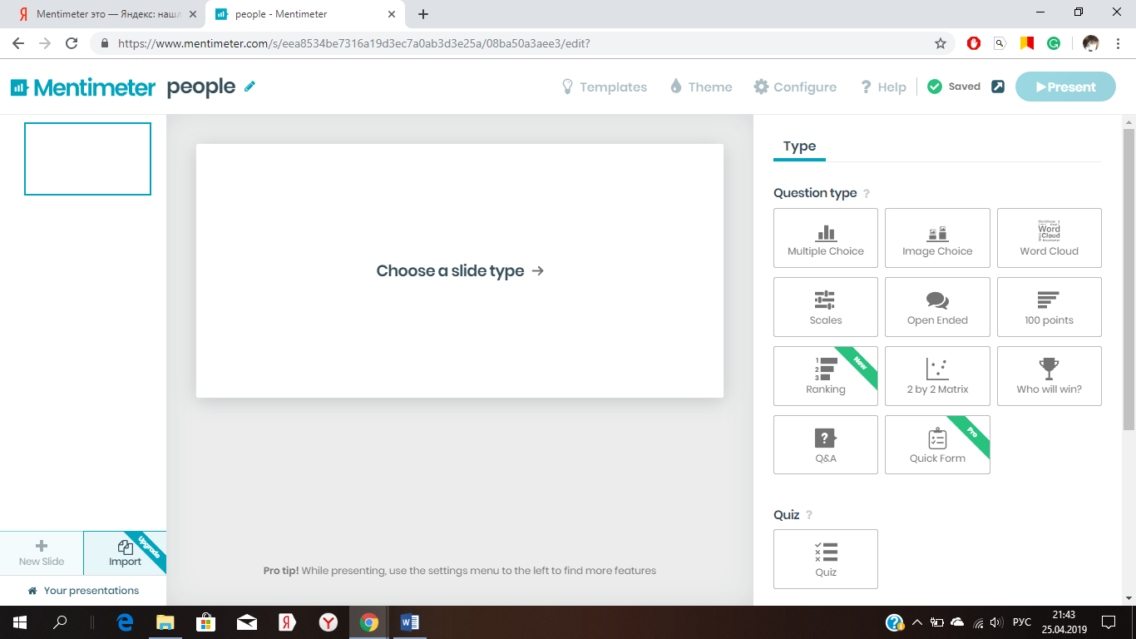
Первый инструмент для создания слайда называется «Multiple choice» и представляет собой опрос. В графах «Opinion 1, 2, 3…» вводятся определённые утверждения или ответы на вопрос. Во время показа презентации ученики голосуют со своих компьютеров / гаджетов за правильный, по их мнению, ответ. В итоге, на главном слайде можно будет увидеть диаграмму из всех полученных голосов.

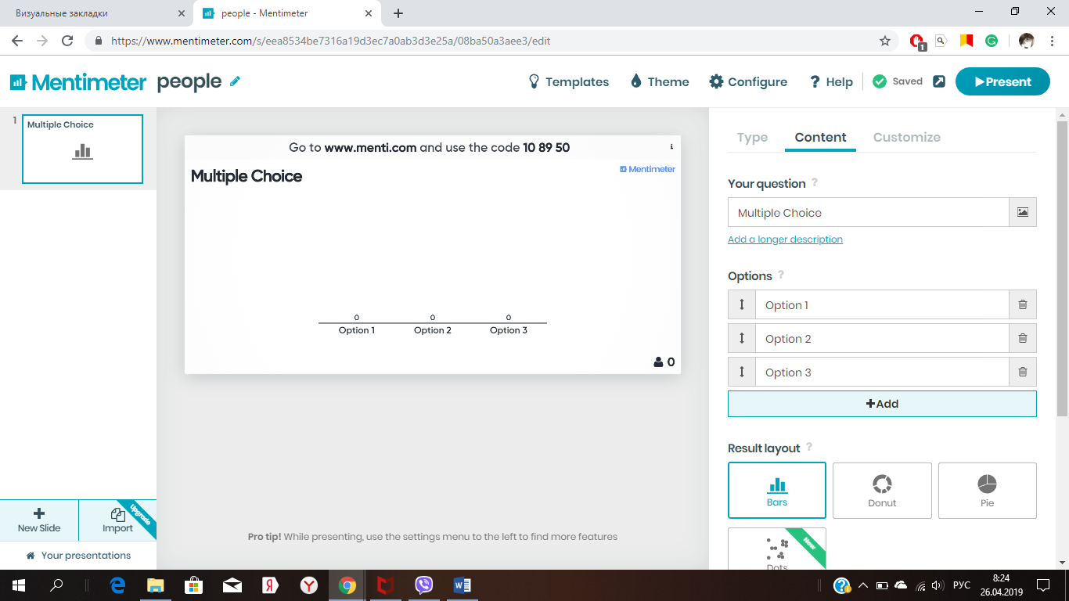

Она может выглядеть следующим образом.

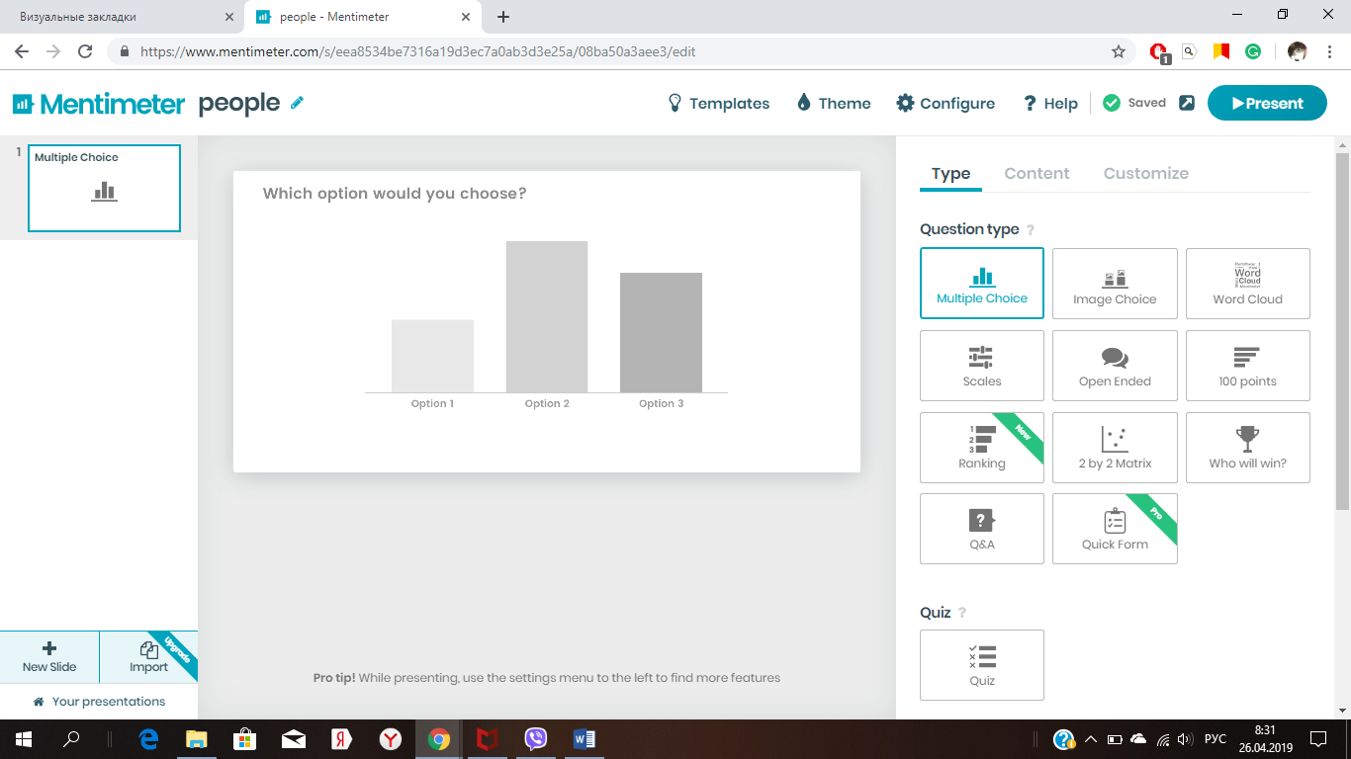

Второй инструмент называется «Image choice». Он очень схож с первым, но дополнен картинками.
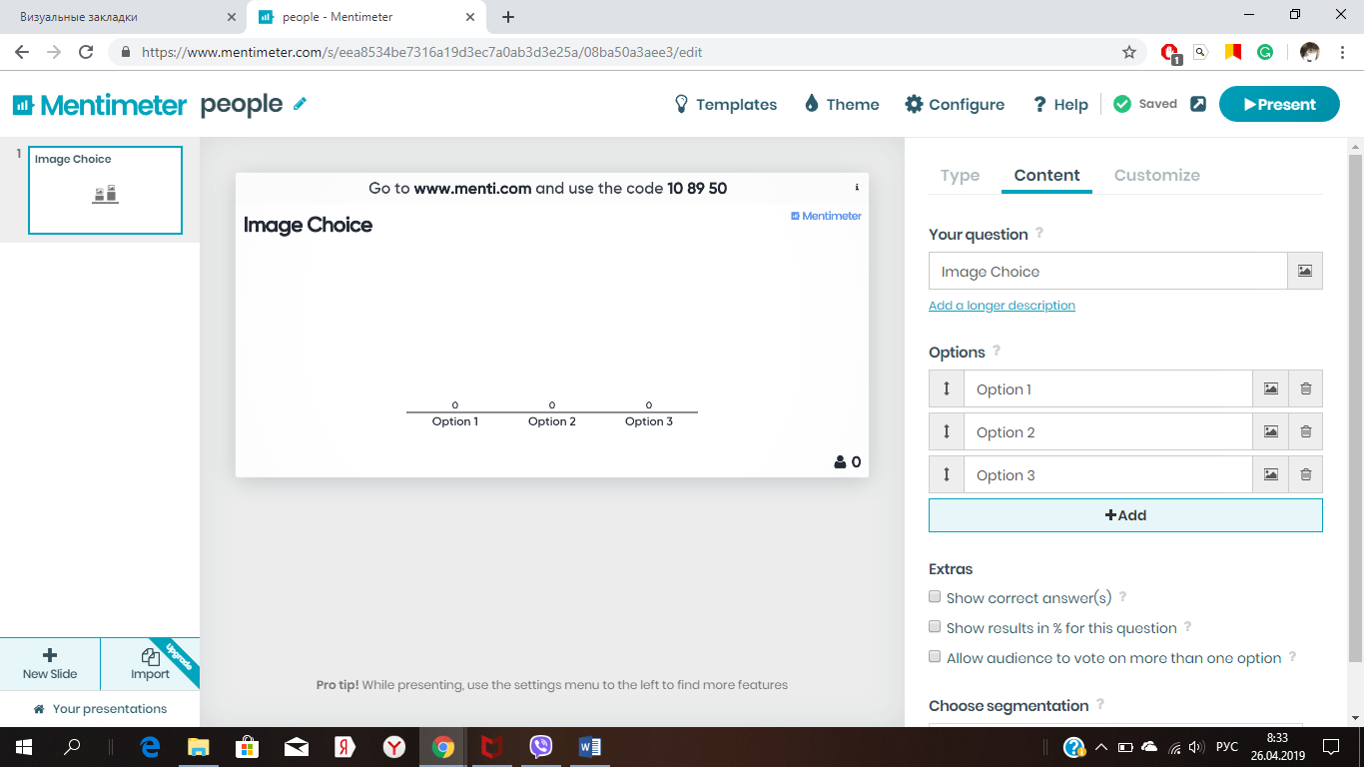
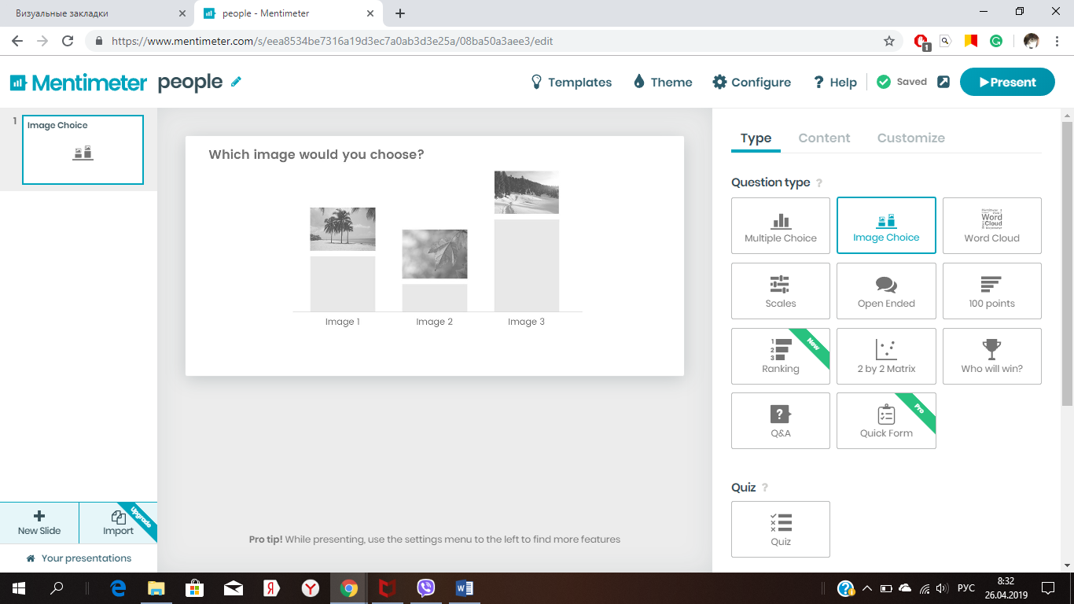
Диаграмма, в этом случае приобретает иной вид.

Третий инструмент – «Word cloud» (облако слов) предлагает учителю написать вопрос в строке «Your question». Учащиеся во время презентации могут вписать определённое количество слов, которые у них ассоциируются с данным вопросом. Все эти слова появятся на экране в виде облака слов. Программа сама присваивает каждому слову свой цвет, чтобы облако было ярче. Такой вид деятельности, безусловно, порождает новые познавательные мотивы и интересы. «Облако слов» помогает в течении короткого времени обобщить и систематизировать лексический материал, мгновенно проверить его усвоение, осуществить обратную связь.
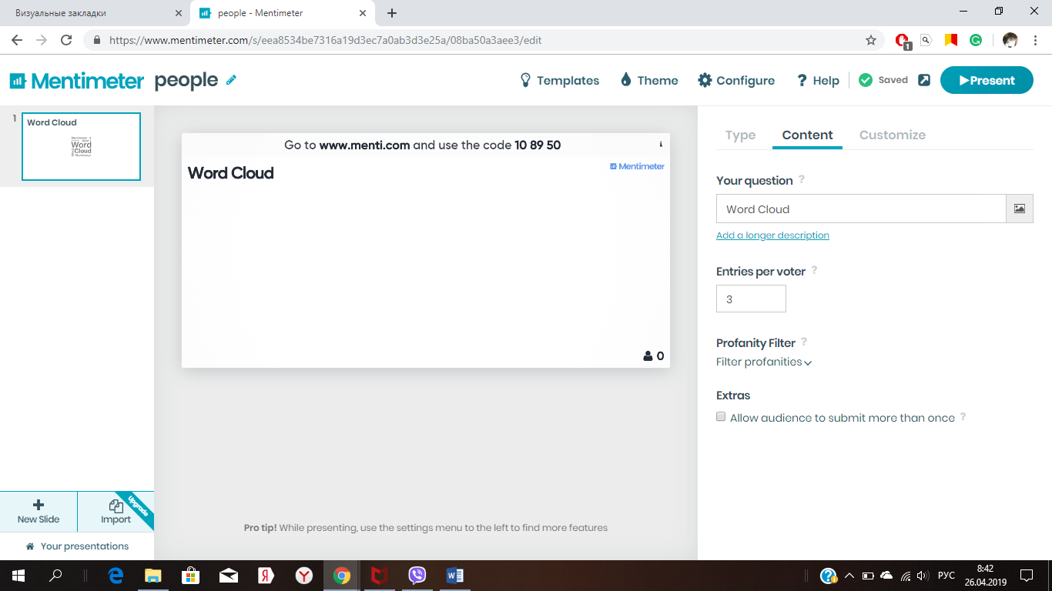

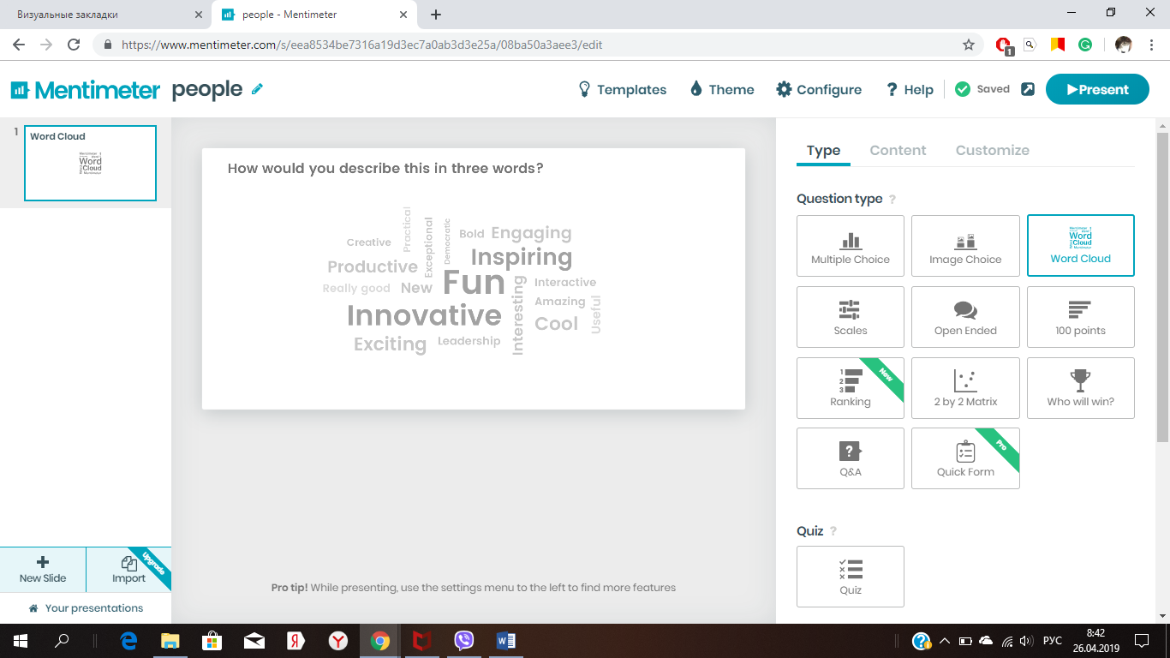
Следующий инструмент «Scales» – это ряд утверждений, в процессе презентации на каждый из которых обучающиеся должны дать свой ответ в формате «согласен /не согласен». По итогам голосования по каждому из утверждений выстроится линейная диаграмма.

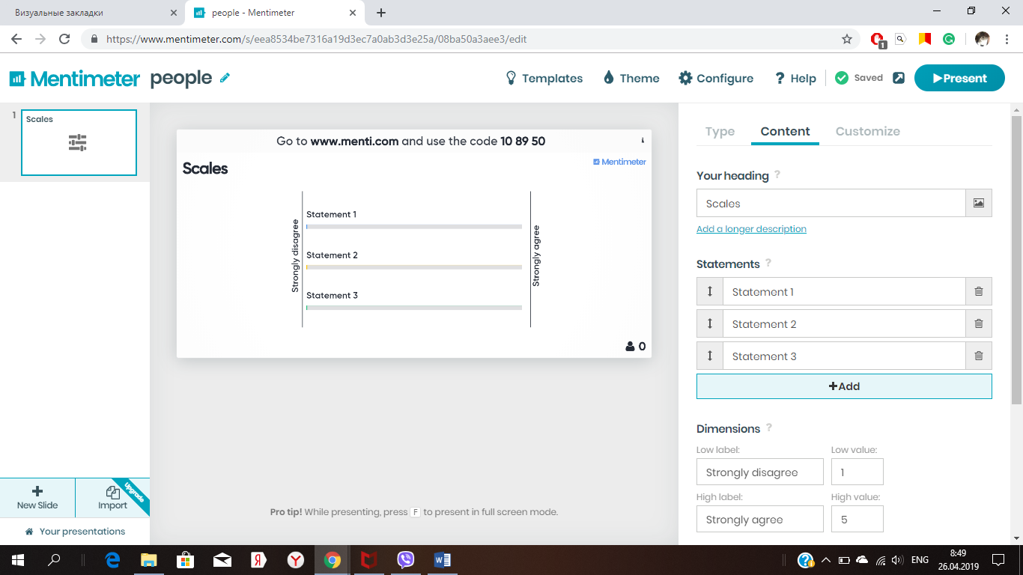

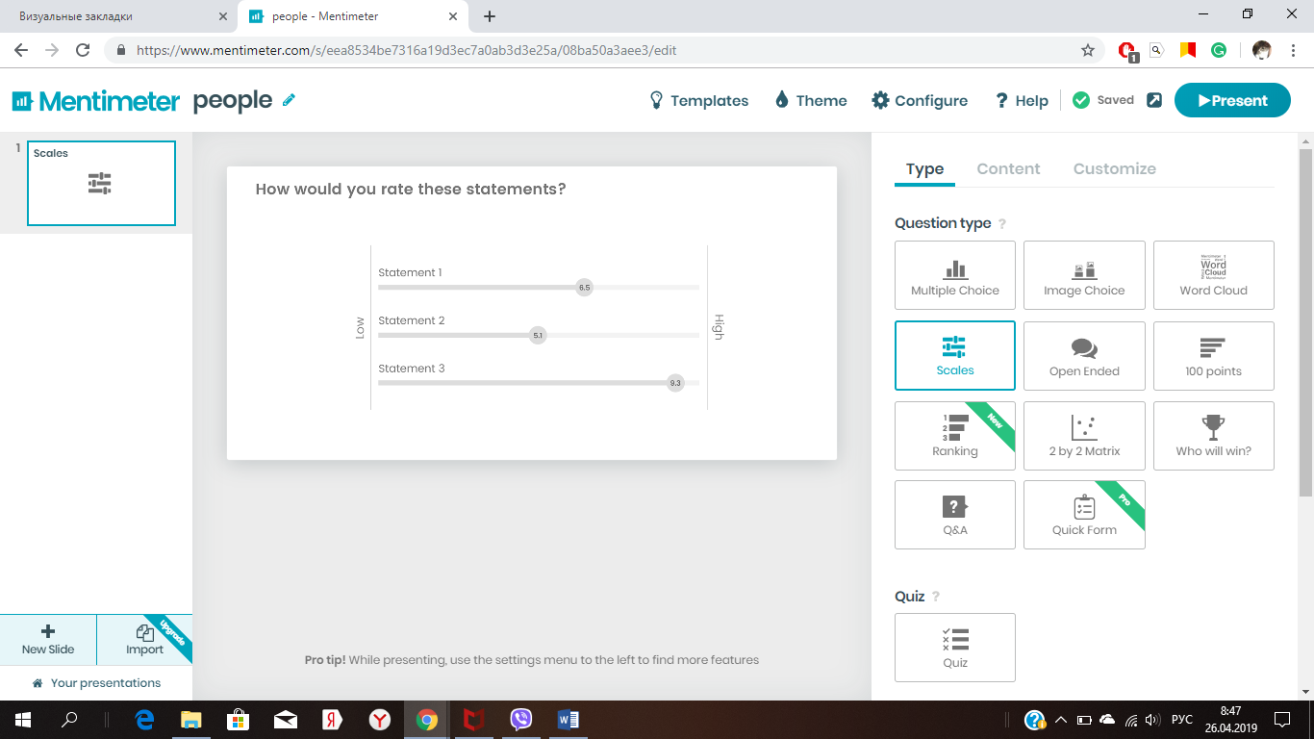
Пятый инструмент «Open ended» позволяет учащимся высказать своё развернутое мнение, впечатав его на своём компьютере / мобильном телефоне, предложение появится на экране. Эта форма работы с онлайн-платформой реализует в наибольшей степени аспекты активности и интерактивности.

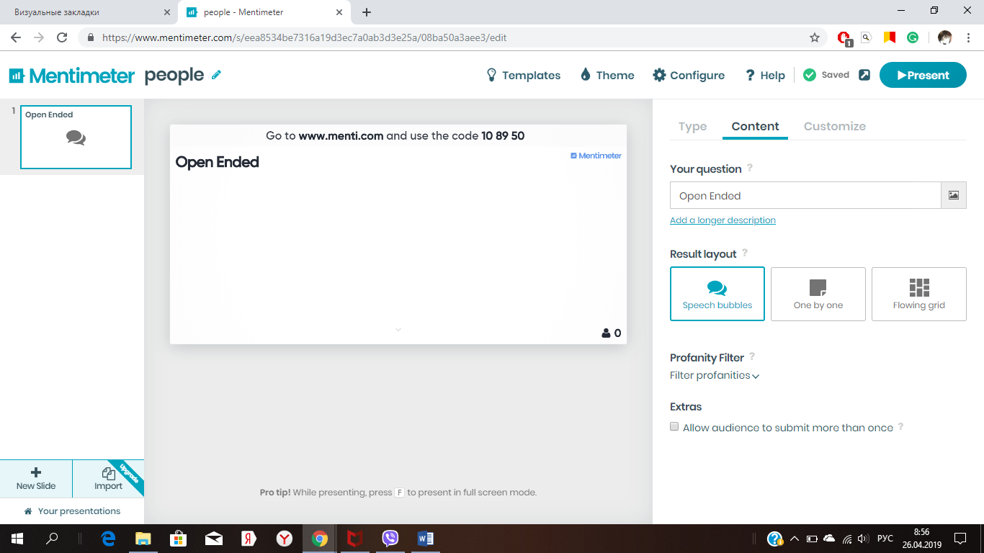

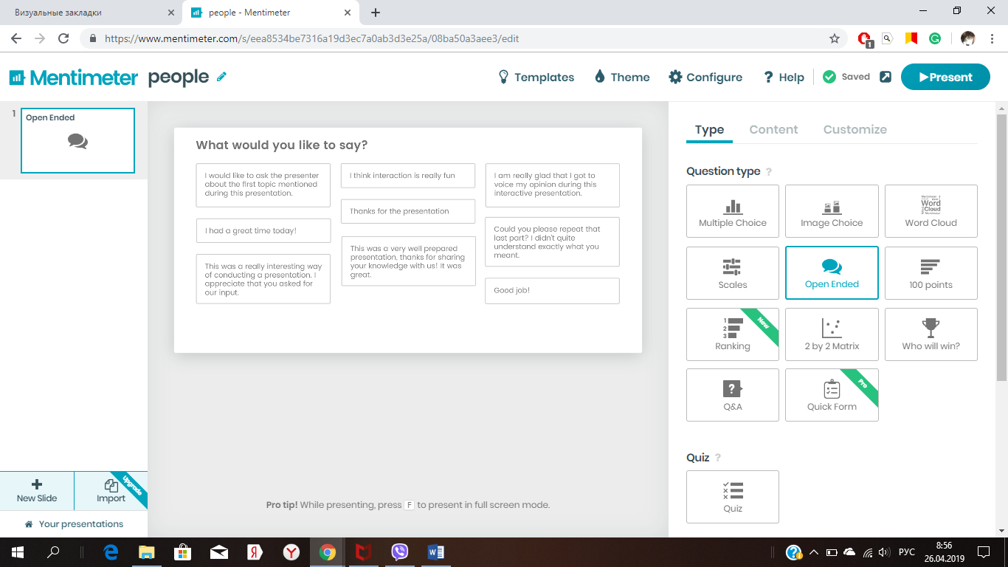
Следующий инструмент «Ranking» представляет собой ряд утверждений, за которые нужно проголосовать. В итоге на экране появится цветная диаграмма, которая покажет мнения по их распространённости.
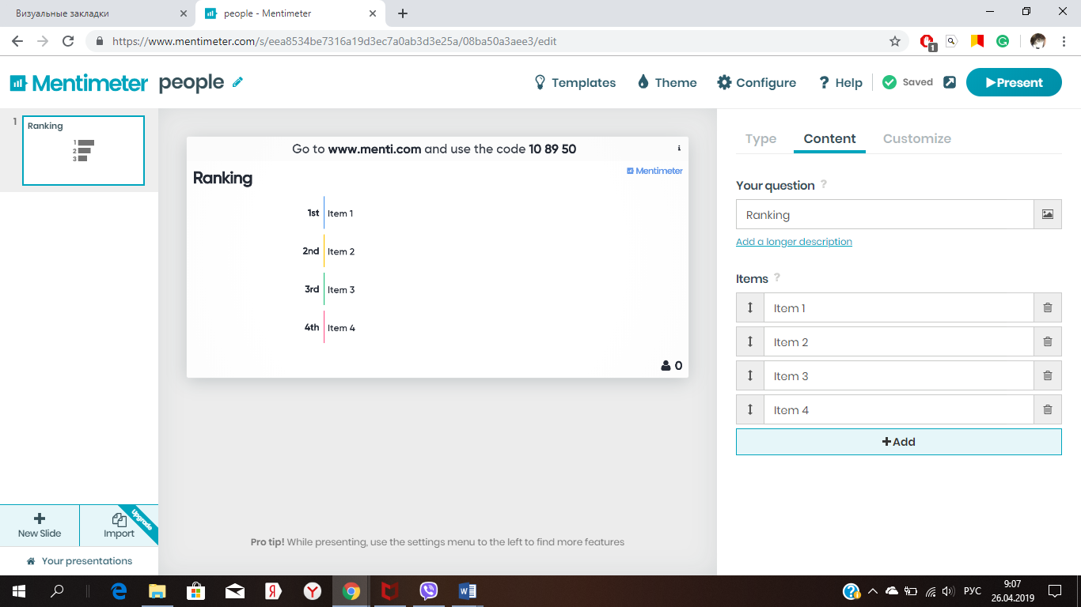

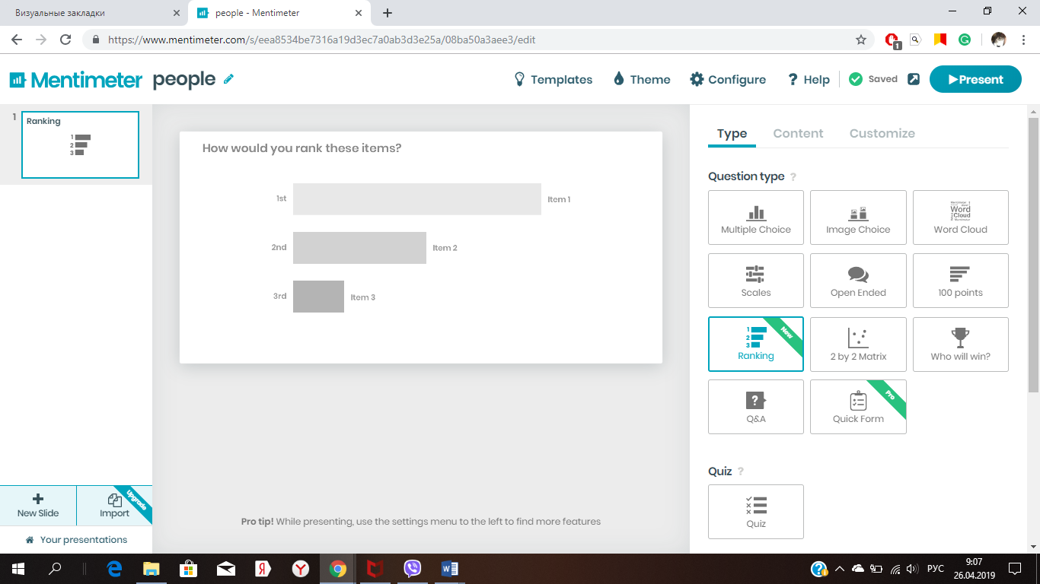

Инструмент «Who will win» очень похож на «Ranking», только вместо линейных диаграмм – вертикальные, над самым распространЁнным мнением появляется кубок.
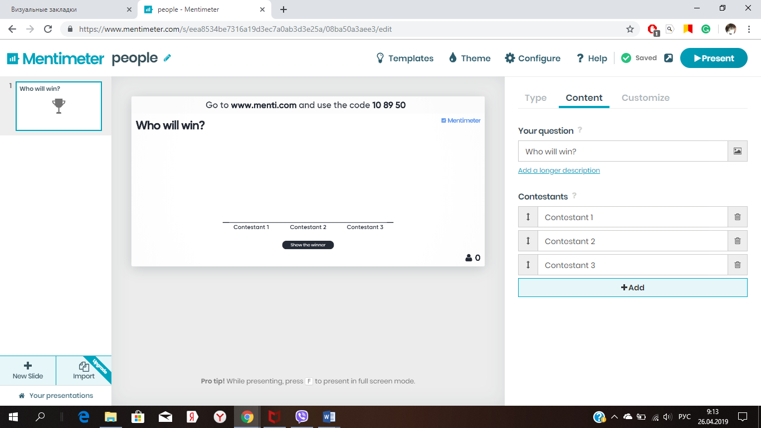

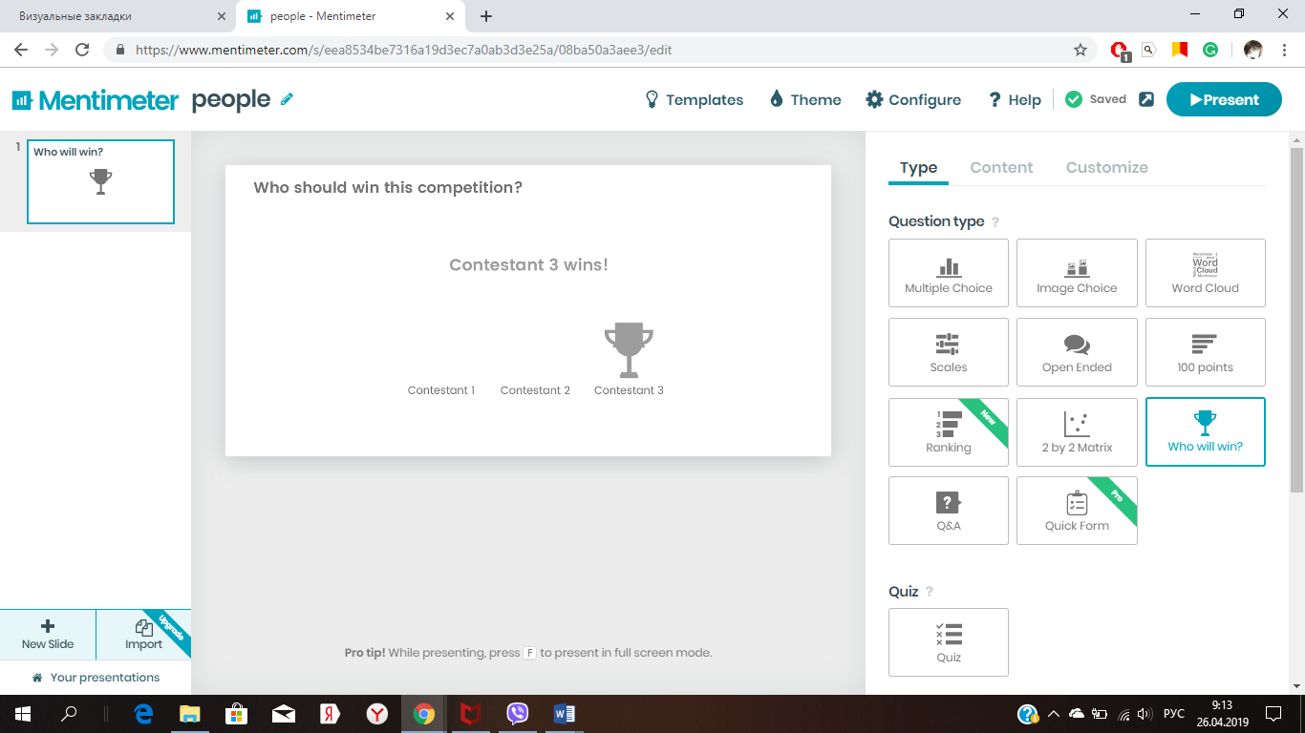
Инструмент «Q&A» позволяет спросить мнение у аудитории, которая может согласиться с ним или нет.

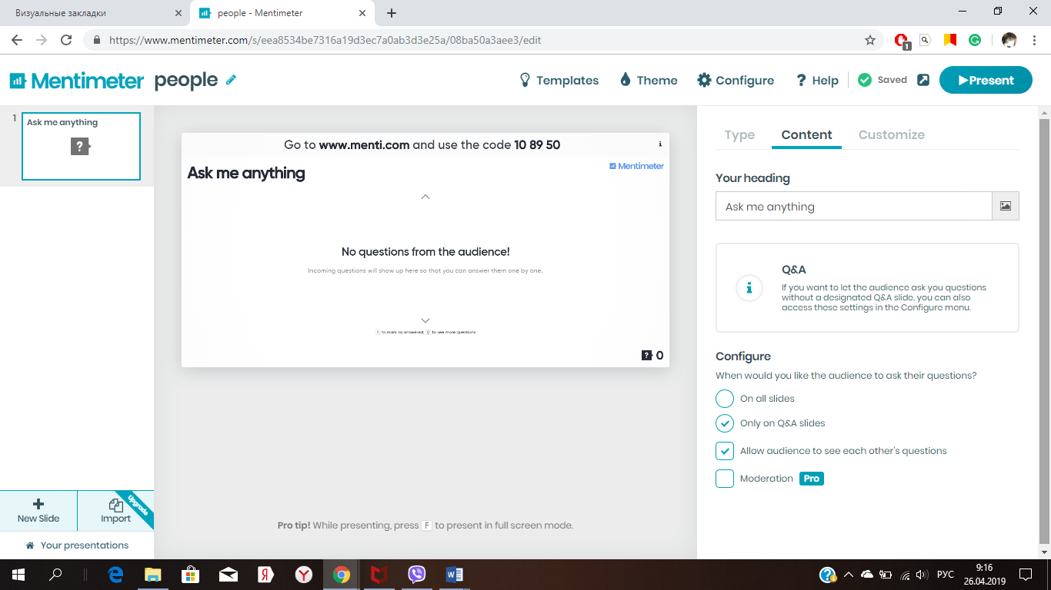

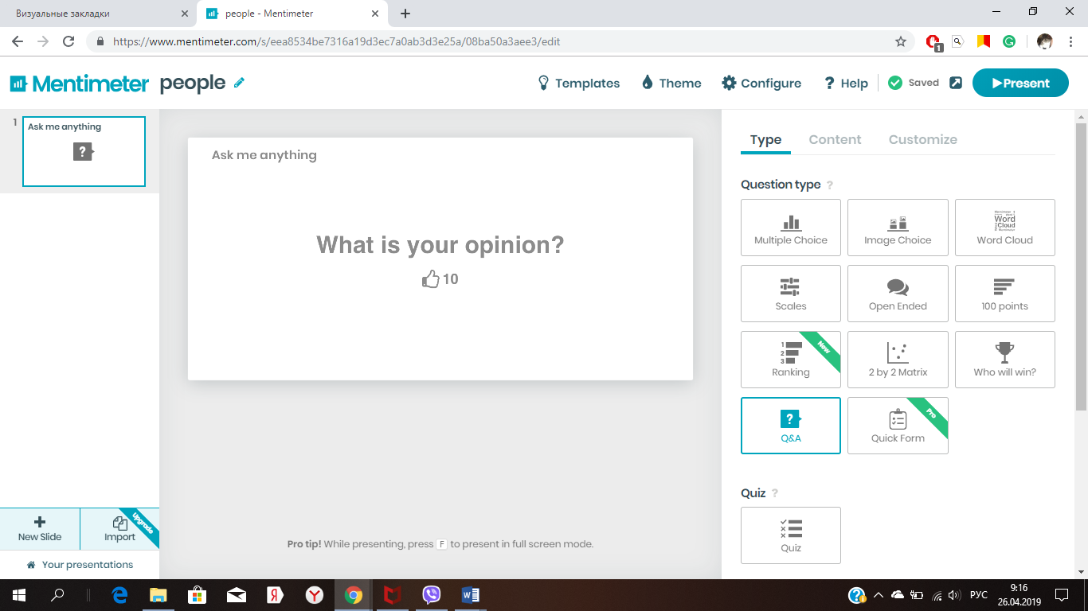

Следующий инструмент называется «Quiz». Его можно использовать, чтобы составить тест, где только один результат является правильным. После голосования на экране появляется диаграмма с его результатами. Показывается правильный ответ и количество проголосовавших.

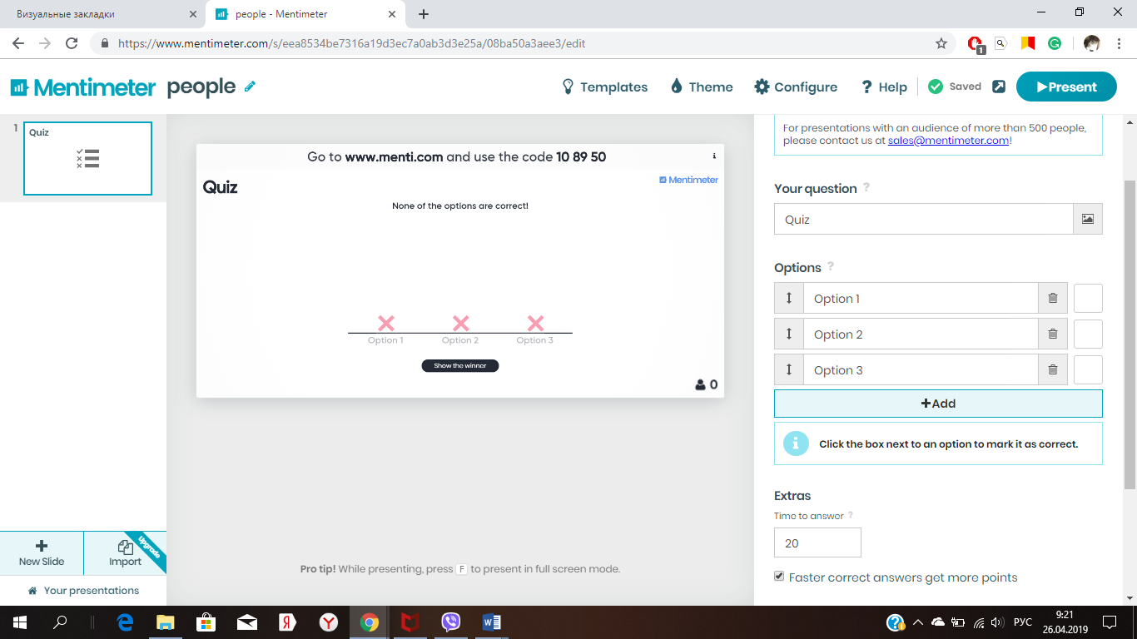

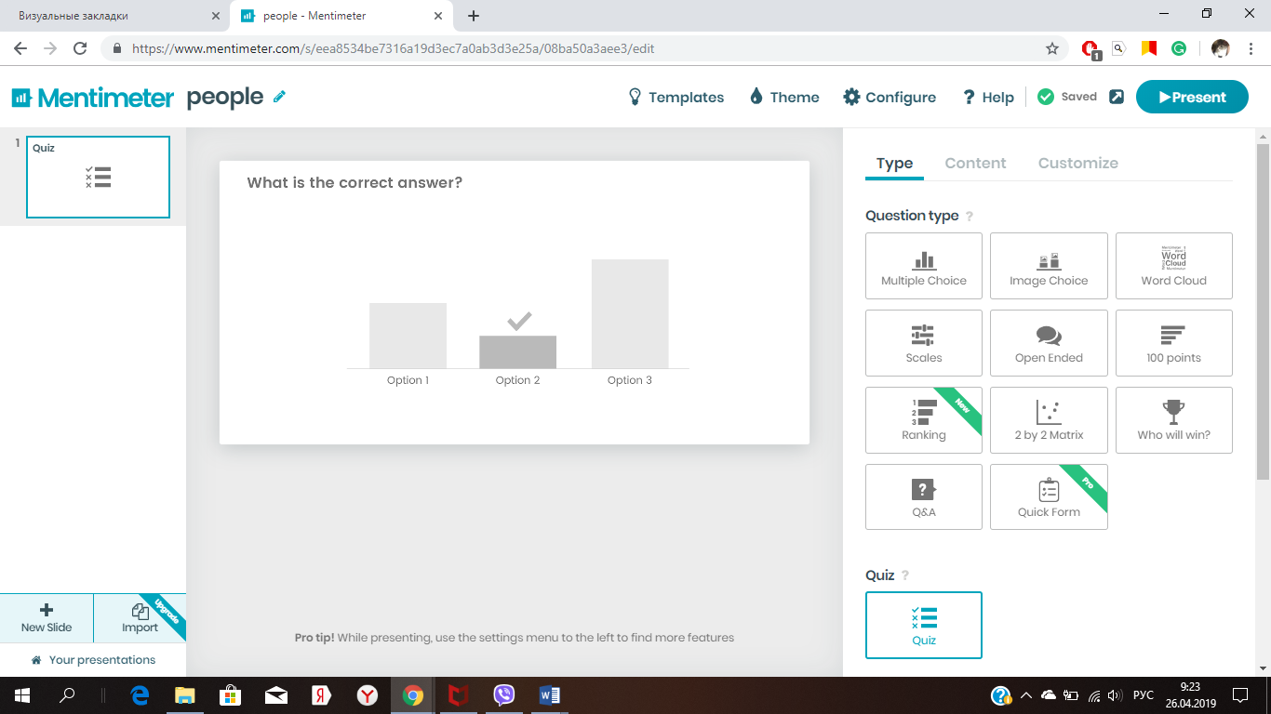

Следующие 6 инструментов представляют собой «быстрые слайды», их можно использовать как заставку с определенной информацией, можно добавить картинку или подробное пояснение. Также можно импортировать свои готовые презентации и документы в виде PDF, KEY и PPT.
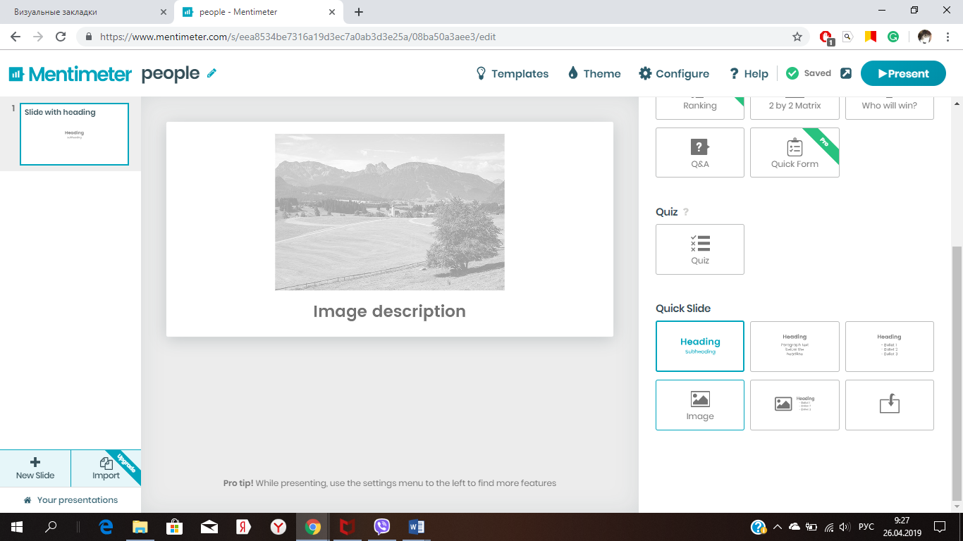

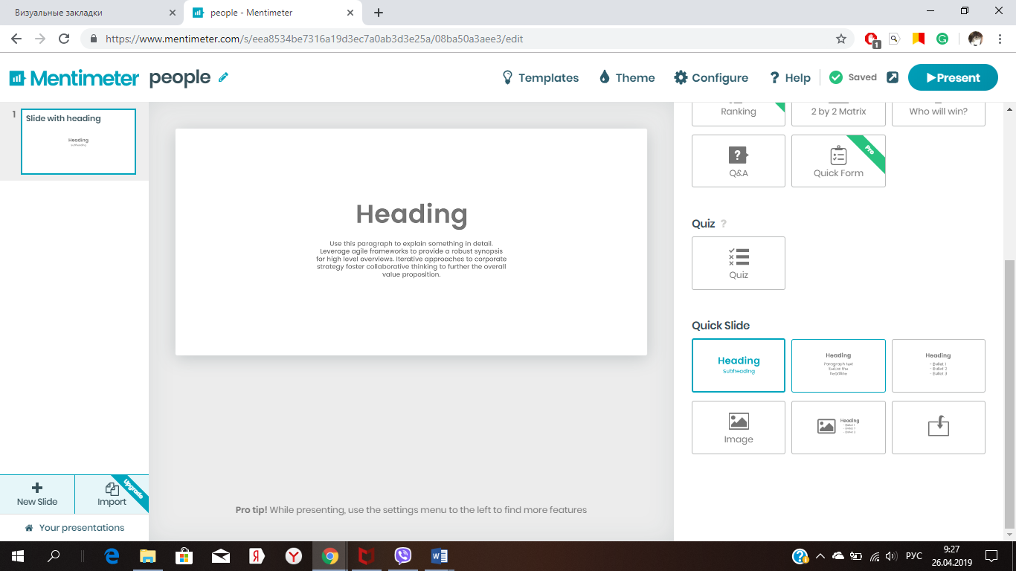
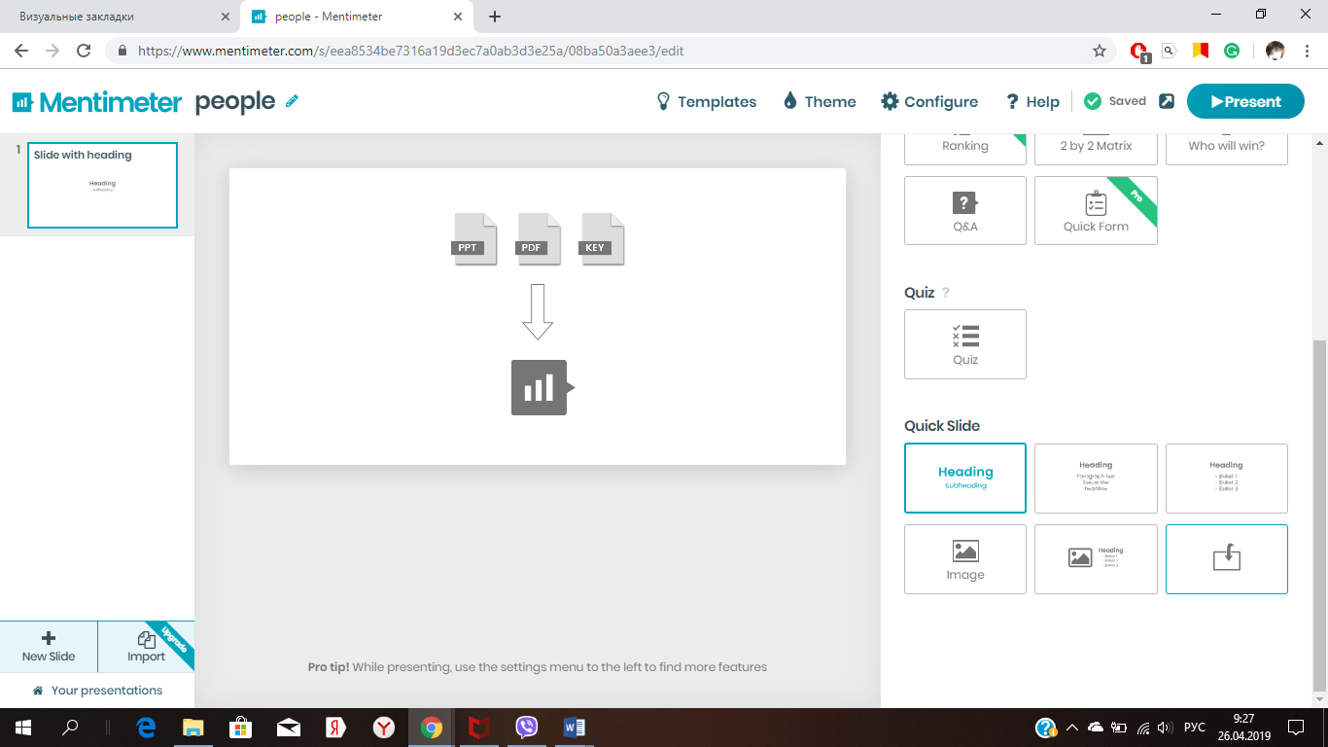

Данный сервис предлагает ряд платных услуг, но и без них можно сделать достаточно яркую презентацию.
Сервис даёт замечательную возможность показать немедленную обратную связь с классом по каждой учебной задаче. Учитель может установить время выполнения теста и/или ответа на вопрос.
Ученики вставляют в поисковую строку браузера ссылку www.menti.com и код викторины (опроса).
Причём, помимо альтернативного теста, учитель может предложить вариант с несколькими правильными ответами. Опросы проводятся анонимно.
Таким образом, онлайн-платформа Mentimeter, обеспечивает создание
интерактивной среды, в которой субъект познания чертит границы содержания своей деятельности самостоятельно, имея возможность выбора путей достижения цели.

2.2. Фрагмент урока английского языка в 8 классе с использованием онлайн-платформы Mentimeter

Продемонстрируем использование активных и интерактивных способов организации процесса обучения иностранному языку на примере изучения темы «People who stand out».

Задачи фрагмента урока:
– Ознакомление с новым лексическим материалом по теме «Известные люди» и его первичная активизация.

Оборудование и материалы:
– Дворецкая О. Б. и др. Английский язык: Английский язык нового тысячелетия / New Millenium English: Учебник англ. яз. для 8 класса образ. учрежд. / О. Б. Дворецкая, Н. Ю. Казырбаева, Н. И. Кузеванова, М. Л. Мичурина, Н.В. Новикова, Л.В. Талзи, Е. Ю. Шалимова. – Обнинск: Титул, 2008. – 176 с.
– онлайн-платформа Mentimeter

Ход фрагмента урока:
Учитель предлагает обучающимся презентацию «People who stand out».
Для того чтобы создать первый слайд, выбираем инструмент «image». Перед нами появляется слайд, куда можно загрузить фотографию с компьютера или же найти в разделе «Unsplash» и «giphy».
Обучающиеся пытаются самостоятельно определить тему урока, делают предположения, гипотезы.

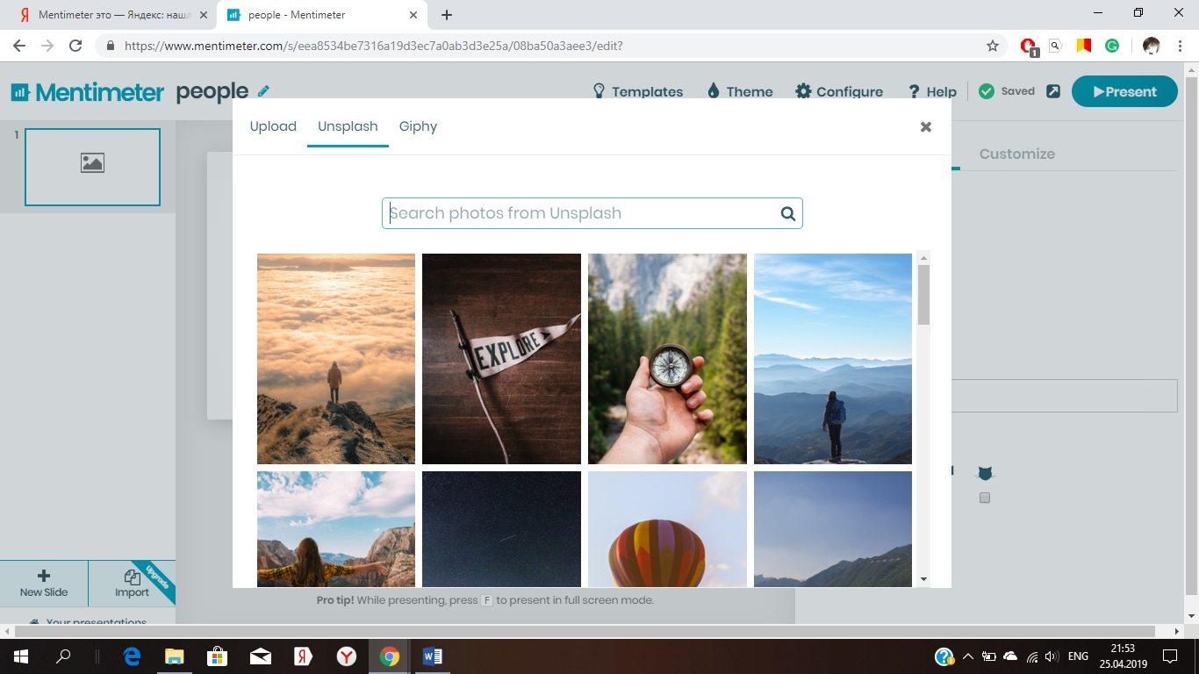

Для дальнейшей работы предлагается следующий слайд. На нём кроме изображения представлен текст.
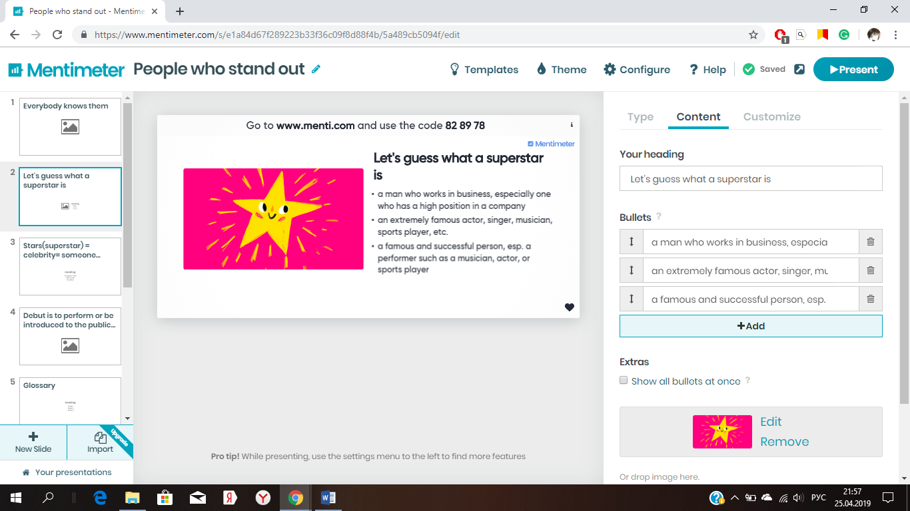

Обучающиеся должны ознакомиться с этими определениями и проголосовать за то, которое, по их мнению, в наибольшей степени раскрывает понятие.

Третий слайд представляет собой термины с подробным объяснением (в данном случае с текстом, объединяющем в себе все слова с лексикой данного урока).

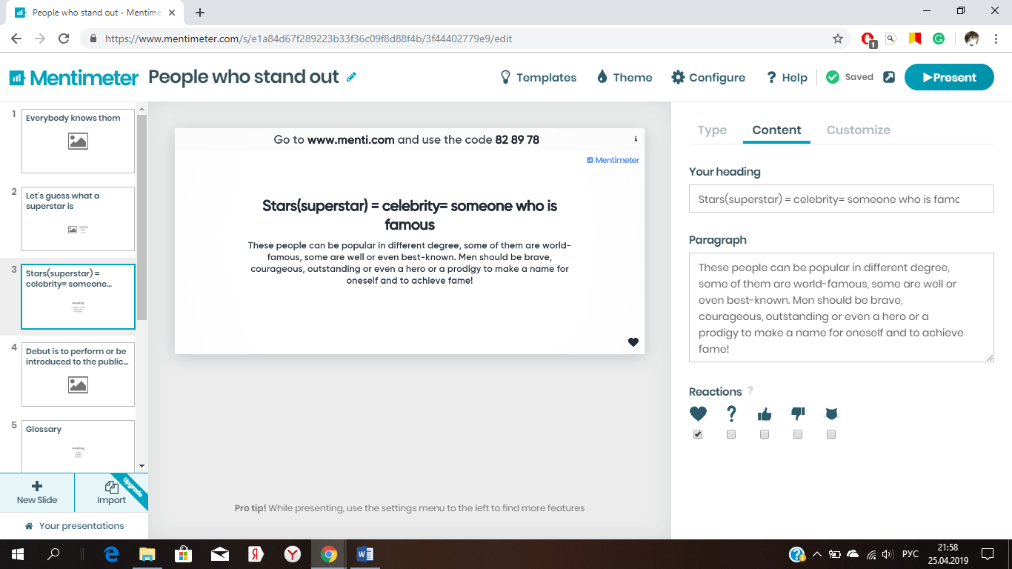

Далее обучающимся предлагают познакомиться с новыми словами, предъявляемыми в контексте. Данные слова представлены в учебнике на стр. 56 (world-famos, best-known, well-known, genius, hero, brave и др.).
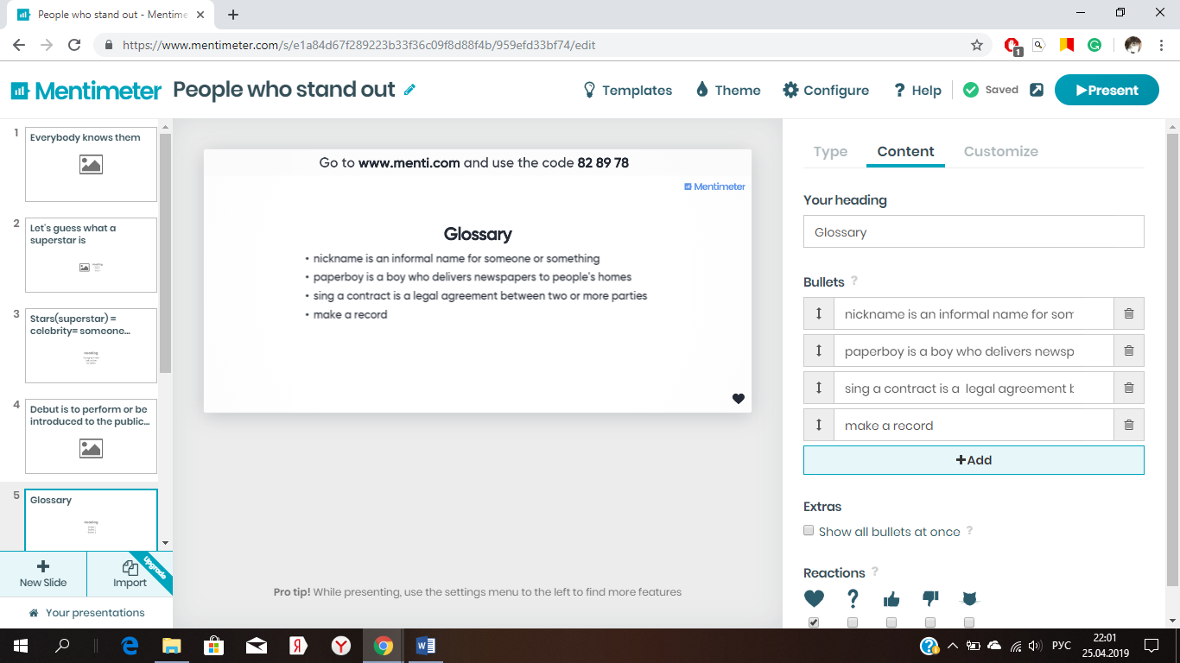

Знакомство с новыми словами занимает последующие слайды.
Далее обучающимся предлагается задание из учебника на стр. 55.
Group the words and phrases according to the headings in the tabelle.

Words for famous and successful people | Phrases for becoming well-known | Words for special behaviour

Последний слайд предлагает опрос. Ученикам предлагается проголосовать, кто из описанных персонажей является героем, а затем обосновать своё мнение. Для того чтобы это сделать, они должны зайти на сайт и ввести код 82 89 78.

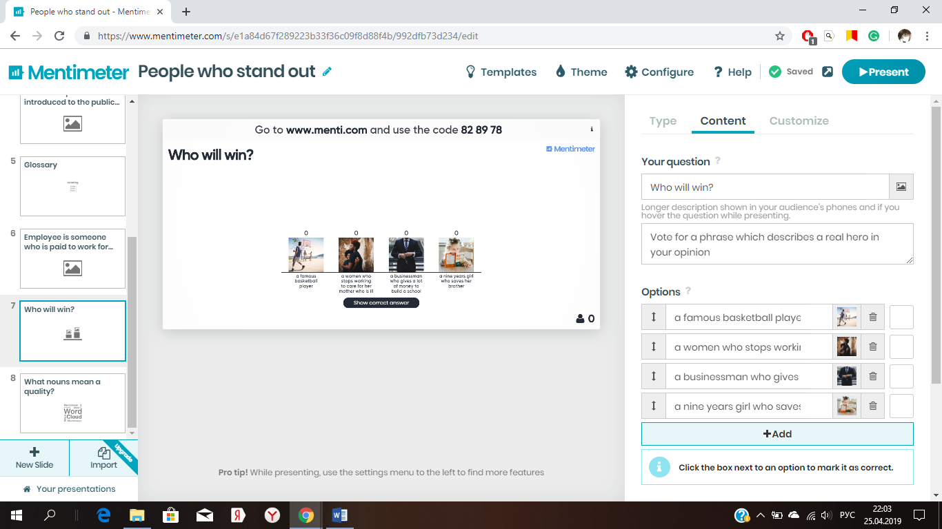

Завершает фрагмент урока чтением текста на стр. 56 учебника.
Сервис даёт замечательную возможность показать немедленную обратную связь с классом по каждой учебной задаче. Учитель может установить время выполнения теста и/или ответа на вопрос.
Ученики вставляют в поисковую строку браузера ссылку www.menti.com и код викторины (опроса).
Причём, помимо альтернативного теста, учитель может предложить вариант с несколькими правильными ответами. Опросы проводятся анонимно.
Таким образом, онлайн-платформа Mentimeter, обеспечивает создание
интерактивной среды, в которой субъект познания чертит границы содержания своей деятельности самостоятельно, имея возможность выбора путей достижения цели.
По результатам исследования были сформулированы методические рекомендации по работе с онлайн-платформой Mentimeter как способа реализации активного и интерактивного обучения иностранному языку:
- Использование онлайн-платформы Mentimeter предполагает свободу в выборе индивидуальных маршрутов обучения. Поэтому данная платформа может использоваться учащимися с низким уровнем учебной мотивации и трудностями в обучении, одаренными учащимися с развитыми способностями в области иностранных языков и опережающими темпами развития, учащимися с ослабленным здоровьем;
- Онлайн-платформа Mentimeter предоставляет возможность использования альтернативных источников знания для формирования у обучающихся способности к сопоставлению, развитию критического мышления;
- Педагогу следует использовать онлайн-платформу Mentimeter для осуществления процедуры контроля знаний. Особенно удобно использовать данную платформу для организации текущего контроля или самоконтроля. Платформа выявляет допущенные ошибки. Оценка каждого задания даёт возможность каждому ученику оценить свои знания, определить, что он усвоил, а над чем ещё нужно поработать, т.е. границу между знаниями и незнаниями. Это повышает уровень контроля над учебными достижениями ребёнка.
- Для использования данной платформы педагоги и учащиеся должны использовать современные компьютеры с установленной операционной системой. Необходимым условием является наличие интернет-браузера и подключения к Интернету;
- Работа с онлайн-платформой Mentimeter как способ реализации активного и интерактивного обучения иностранному языку может быть использована также как способ развития надпредметных компетенций обучающихся (работа в группах, решение коллективных задач, способность к самоорганизации и самоконтролю и пр.) в ходе учебной деятельности.

Выводы по второй главе

Использование активных и интерактивных методов обучения при обучении английскому языку целесообразно сопровождать информационно-коммуникационными технологиями, например, онлайн-платформой Mentimeter.
Mentimeter – бесплатная интерактивная онлайн-платформа, обеспечивающая мгновенную обратную связь от аудитории, это простой и доступный в освоении инструмент голосования. Платформу удобно использовать для опроса обучающихся в режиме реального времени в аудитории, поскольку он доступен в электронной среде, а также на мобильных устройствах.
Использование онлайн-платформы Mentimeter способствует активному включению каждого обучаемого в процесс усвоения учебного материала, обучению навыкам общения (выстраивать диалог, задавать вопросы на понимание), развитию навыков самостоятельной учебной деятельности, формированию умения предусматривать последствия своего выбора, его объективной оценки умению работать с командой и в команде, принимать на себя ответственности за совместную и собственную деятельность по достижению результата, повышает познавательную мотивацию.
Применение онлайн-платформы Mentimeter как формы организации активного и интерактивного обучения английскому языку способствует становлению и развитию личности обучающихся в процессе взаимодействия между собой, с учителем, с учебной информацией, с компьютером, а также достижению личностных, предметных и метапредметных результатов.

Заключение

В исследовании было рассмотрено понятие «метод» в современной системе обучения. Существует несколько толкований данного понятия и разнообразные классификации методов. Согласимся с мнением С. Д. Смирнова в том, что метод обучения может рассматриваться как «способ организации учебно-познавательной деятельности обучающегося с заранее определёнными задачами, уровнями познавательной активности, учебными действиями и ожидаемыми результатами для достижения дидактических целей».
Знакомство с источниками, посвящёнными выявлению и описанию различных методов, позволяет сделать вывод о том, что проблема классификации методов до сих пор недостаточно разработана и актуальна.
В теории существуют различные трактовки методов обучения, которые основаны на степени осознанности восприятия учебного материала: пассивные, активные, интерактивные, эвристические и пр. Эти определения считаются альтернативными и требуют дальнейшего уточнения, так как процесс обучения не может быть пассивным и не всегда является открытием для учащихся. Таким образом, была решена первая задача исследования.
Решение второй задачи исследования способствовало характеристике активных и интерактивных методов.
Е. Я. Голант понимает под активными методами методы, направленные на преобразование полученных теоретических знаний, конструирование новых, наработку собственного опыта исследовательской работы; выступающие в качестве инструмента выполнения задания, направленного на внутреннее и внешнее социальное развитие личности учащихся; формирующие коммуникативные и личностные способности и формирующие личностное отношение к проблеме; позволяющие выйти из привычной роли наблюдателя и перенести знания и опыт из учебной ситуации в реальную.
Результатом применения активных методов является коммуникативное интеллектуальное взаимодействие группы участников, основанное на поиске или решении проблемы. Для характеристики основных активных методов обучения была использована классификация О. А. Ивановой, которая представляет собой дополненную классификацию А. М. Смолкина. Интерактивные методы, с точки зрения Л. С. Подымовой, рассматриваются как способы целенаправленного усиленного межсубъектного взаимодействия педагога и учащихся по созданию оптимальных условий своего развития. Основу интерактивности составляют три вида взаимодействия, в рамках которых ребенок выступает в позиции субъекта: взаимодействие с самим собой, взаимодействие с другим и взаимодействие с окружающей действительностью.
С. С. Кашлев утверждает, что интерактивное педагогическое взаимодействие является альтернативой традиционному педагогическому воздействию, т.к. интерактивные методы обучения обеспечивают достижение ряда важнейших образовательных целей:
− стимулирование мотивации и интереса в области изучаемых предметов и общеобразовательном плане;
− повышение уровня активности и самостоятельности обучаемых;
− развитие навыков анализа, критичности мышления, взаимодействия, коммуникации;
− изменение установок (на сотрудничество, эмпатию) и социальных ценностей;
− саморазвитие и развитие благодаря активизации мыследеятельности и диалогическому взаимодействию с преподавателями, другими участниками образовательного процесса.
Таким образом, интерактивные методы можно рассматривать как наиболее современную форму активных методов.
Активные и интерактивные методы обучения характеризует обязательная работа в малых группах на основе кооперации и сотрудничества. Активные и интерактивные методы обучения основаны на игровых формах обучения, при которых проявляется активность учащихся, осуществляется аккумуляция и передача социального опыта, создаются условия для более полной самореализации личности учащихся.
Использование активных и интерактивных методов обучения (в том числе при обучении английскому языку) существенно облегчает применение ИКТ, например, онлайн-платформы Mentimeter. Mentimeter – бесплатная интерактивная онлайн-платформа, обеспечивающая мгновенную обратную связь от аудитории, это простой и доступный в освоении инструмент голосования. Платформу удобно использовать для опроса обучающихся в режиме реального времени в аудитории, поскольку он доступен в электронной среде, а также на мобильных устройствах.
Онлайн-платформа Mentimeter в процессе обучения английскому языку обладает следующими возможностями:
«Multiple choice» – интерактивный опрос;
«Image choice» – интерактивный опрос, сопровождаемый изображениями;
«Word cloud» (облако слов) – быстрое обобщение и систематизация лексическго материала, мгновенная проверка его усвоения, осуществление обратной связи.
«Scales» – это ряд утверждений, обучающиеся должны дать свой ответ «согласен / не согласен».
«Open ended» позволяет учащимся высказать своё развернутое мнение, впечатав его на своём компьютере / мобильном телефоне, предложение появится на экране. Эта форма работы с онлайн-платформой реализует в наибольшей степени аспекты активности и интерактивности.
Таким образом, была решена четвёртая задача исследования.
В практической части исследования представлен фрагмент урока английского языка в 8 классе по использованию активных и интерактивных с использованием онлайн-платформы Mentimeter на примере изучения темы «People who stand out».
Применение онлайн-платформы Mentimeter как формы организации активного и интерактивного обучения английскому языку способствует становлению и развитию личности обучающихся в процессе взаимодействия между собой, с учителем, с учебной информацией, с компьютером, а также достижению личностных, предметных и метапредметных результатов.

Список литературы

- Арутюнов Ю. С. О классификации методов активного обучения / Ю. С. Арутюнов, И. В. Борисова, С. Г. Колесниченко, И. В. Бражников, А. А. Соловьева // Применение активных методов обучения в учебном процессе. – Рига, 1983. – С. 36-39.
- Беспалько В. П. Педагогика и прогрессивные технологии обучения. ‒ М.: Изд-во «Педагогика», 1995. – 192 с.
- Бим И. Л. Теория и практика обучения немецкому языку: учебное пособие для студентов пед. вузов – М.: Просвещение, 1988. – 255 с.
- Бондаренко Н. Ю. Интерактивный подход в методике преподавания иностранных языков // Психология и педагогика: методика и проблемы практического применения. – 2012. – № 12. – С. 180-184.
- Быхун Н. С. Интерактивные технологии в современной системе образования // Наука и современность. – 2015. – № 38. – С. 81-86.
- Гасанова П. М. Интерактивные методы формирования лингвистической компетенции при обучении русскому языку нерусских студентов не филологов // Известия. – 2013. – № 1. – Т.6. – С.165-170.
- Голант Е. Я. Методы обучения в советской школе. – М.: Учпедгиз, 1957. – 152 с.
- Гузиекова С. М. Инновационные подходы в методике преподавания иностранных языков // Вестник Адыгейского государственного университета. Серия 3: Педагогика и психология. – 2013. – № 2. – С. 4.
- Дидактика средней школы / Под ред. М. Н. Скаткина, И. Я. Лернера. – М., 1975.
- Еферова А. Р. Современные интерактивные методы обучения английскому языку при формировании критического мышления // Educatio. – 2015. – № 9. – С. 33-35.
- Кашлев С. С. Интерактивные методы обучения: учеб.-метод. пособие – Минск: ТетраСистемс, 2011. – 224 с.
- Кашлев С. С. Технология развития субъектности педагога в профессиональном образовании // Педагогическое образование и наука. – 2005. – № 4. – С. 20-27.
- Кругликов В. Н., Оленникова М. В. Интерактивные образовательные технологии. – 2-е изд., испр. и доп. Учебник и практикум для академического бакалавриата. – СПб.: Изд-во «Санкт-Петербургский политехнический университет Петра Великого». – 353 с.
- Лернер И. Я. Проблемное обучение. М.: Знание, 1974. – 64 с.
- Махотин Д.А. Метод анализа конкретных ситуаций (кейсов) как педагогическая технология // Вестник РМАТ. – 2014. – № 1 (10). – С. 94-95.
- Машура Е. А., Семчук Н. М. Классификация интерактивных методик обучения биологии // Ярославский педагогический вестник – 2012. – № 1 – Том II (Психолого-педагогические науки). – С. 73.
- Панина Т. С., Вавилова Л. Н. Современные способы активизации обучения: учеб. пособие. – 4-е изд., стер. – М.: Издательский центр «Академия», 2008. – 176 с.
- Панфилова А. П. Инновационные педагогические технологии: Активное обучение : учеб. пособие. – М.: Издательский центр «Академия», 2009. – 192 с.
- Педагогика / Под ред. Ю.К. Бабанского. – М.: Просвещение, – 1983.
- Подласый И. П. Педагогика. Учеб. пособие для студ. высш. учеб. заведений. – М: Дата Сквер, 2010. – 464 с.
- Подымова Л. С. Интерактивные методы в обучении и воспитании школьников. Методическое пособие. – М.: УЦ «Перспектива», 2011. – 32 с.
- Розмари С. Групповая работа с детьми и подростками. – М.: ГЕНЕЗИС, 2000. – 268 с.
- Селевко Г. К. Энциклопедия образовательных технологий: В 2 томах. Т.1. – М.: НИИ школьных технологий, 2006. – 816 с.
- Смирнов С. Д. Педагогика и психология высшего образования: От деятельности к личности: учеб. пособие для студ. высш. учебн. заведений. –М.: Издательский центр «Академия», 2007. – 400 с.
- Смолкин А. М. Методы активного обучения. М., 1991.
- Соловова Е. Н. Методика обучения иностранным языкам: Базовый курс лекций: Пособие для студентов пед. вузов и учителей – М.: Просвещение, 2002. – 239 с.
- Сосипатров Н. Е. Casе-метод как способ интерактивного обучения гражданскому праву // Вестник Нижегородского университета им. Н.И. Лобачевского. – 2014. – № 3 (4). – С. 196-199.
- Ступина С. Б. Технологии интерактивного обучения в высшей школе: учеб.-метод. пособие. – Саратов : Издательский центр «Наука», 2009. – 52 с.
- Чечет В. В., Захарова С. Н. Активные методы обучения в педагогическом образовании: учеб.-метод. пособие. – Минск: БГУ, 2015. – 127 с.
- URL:https://fgos.ru

